

รายงานผลการดำเนินการ
เพื่อจัดการความเสี่ยงการทุจริต
ประจำปีงบประมาณ พ.ศ. 2569

POLICE ITA 2026
สถานีตำรวจภูธรพรานกระต่าย

รายงานผลการดำเนินการเพื่อจัดการความเสี่ยงการทุจริต
ของ สถานีตำรวจภูธรพรานกระต่าย จังหวัดกำแพงเพชร
ประจำปีงบประมาณ ๒๕๖9

บทนำ
สถานีตำรวจภูธรพรานกระต่าย ได้มีการประเมินความเสี่ยงการทุจริต และจัดทำแผนบริหารจัดการความเสี่ยงต่อการทุจริต ประจำปีงบประมาณ ๒๕๖9 ขึ้น โดยทำการวิเคราะห์จากการประเมินความเสี่ยงการทุจริตของแต่ละสายงาน พิจารณาจาก ๒ ปัจจัยสำคัญ ได้แก่ โอกาสที่เกิด (Likelihood) พิจารณาความเป็นไปได้ที่จะเกิดเหตุการณ์ความเสี่ยงการทุจริตและผลกระทบ (Impact) การวัดความรุนแรงของความเสียหายที่จะเกิดขึ้นจากความเสี่ยงนั้น ทำให้ทราบถึงประเด็นความเสี่ยงต่อการทุจริตในระดับที่อยู่ในโซนสีแดง (Red Zone) จากนั้น ได้นำประเด็นความเสี่ยงดังกล่าวมาจัดทำแผนบริหารจัดการความเสี่ยงต่อการทุจริตที่อยู่ในโชนสีแดง (Red Zone) ของทุกสายงานจะถูกเลือกมาทำแผนบริหารจัดการความเสี่ยงต่อการทุจริตมาเป็นลำดับแรก
พร้อมนี้ได้กำหนดมาตรการควบคุมความเสี่ยงการทุจริตและคัดเลือกวิธีที่ดีที่สุด และประเมินความคุ้มค่าเหมาะสมกับระดับความเสี่ยงต่อการทุจริต (Key Controls in place) โดยประเมินว่ามีประสิทธิภาพอยู่ในระดับดี เพื่อพิจารณาจัดทำมาตรการควบคุมความเสี่ยงต่อการทุจริตเพิ่มเติม (Further Actions to be Taken)
ในการนี้ สถานีตำรวจภูธรพรานกระต่าย ได้นำเอามาตรการควบคุมความเสี่ยงต่อการทุจริตมาสู่การปฏิบัติในแต่ละสายงานทั้ง งานอำนวยการ งานป้องกันปราบปราม งานสอบสวน งานสืบสวน และงานจราจร เพื่อเป็นมาตรการหรือเครื่องมือสำคัญในการป้องกันการทุจริต ผลการปฏิบัติจำแนกตามสายงานตามเอกสารที่แนบมาพร้อมนี้แล้ว


พันตำรวจเอก
( นพพร โยธาราษฎร์ )
ผู้กำกับการ สถานีตำรวจภูธรพรานกระต่าย

รายงานผลการดำเนินการเพื่อจัดการความเสี่ยงการทุจริต

- สายงานอำนวยการ

ขั้นตอนปฏิบัติงาน : | ผู้บังคับบัญชาพิจารณาการเลื่อนขั้นเงินเดือนของผู้ใต้บังคับบัญชา ตามผลการปฏิบัติราชการ ปีละ 2 ครั้ง (6 เดือน/ 12 เดือน)
ประเด็นความเสี่ยงการทุจริต | ระดับของความเสี่ยงการทุจริต | วิธีการดำเนินการ | ผลการดำเนินงาน
1.ผู้บังคับบัญชาอาจจะมีการทุจริตเพื่อพิจารณาความดีความชอบในการเลื่อนขั้นเงินเดือนของผู้ใต้บังคับบัญชา | สูงมาก | ๑.ผู้บังคับบัญชามีการอบรมกำชับการพิจารณาการเลื่อนขั้นเงินเดือนโดยเน้นระบบคุณธรรม ความรู้ความสามารถ  ๒ .ตรวจสอบผลการปฏิบัติงานของเจ้าหน้าที่ตำรวจอย่างสม่ำเสมอ เพื่อประกอบการพิจารณา  ๓.มีการตั้งคณะกรรมการในการพิจารณาความดีความชอบ โดยใช้หลักการพิจารณาตามระเบียบทางด้านกำลังพล  ๔. มีการเพิ่มช่องทางการร้องเรียนทั้งในช่องทางเอกสาร และWebsite | ๑. ผู้กำกับการ, รองผู้กำกับการทุกสายงาน, สารวัตรอำนวยการ มีการอบรมชี้แจงข้าราชการตำรวจในสังกัดเป็นประจำ  ๒. มีคำสั่งแต่งตั้งคณะกรรมการในการพิจารณาการเลื่อนขั้นเงินเดือน  ๓. การประชุมพิจารณาการเลื่อนขั้นเงินเดือนมีการพิจารณาเป็นคณะกรรมการแต่ละสายงาน ด้วยความโปร่งใสเป็นธรรมเน้นระบบคุณธรรมเป็นทางชี้นำความสำเร็จ  ๔.มีช่องทางการร้องเรียนทางเอกสารและ Website  ๕.เจ้าหน้าที่ตำรวจได้รับการอบรมเสริมสร้างคุณธรรมและความโปร่งใสในการปฏิบัติงาน สม่ำเสมอ
ขั้นตอนปฏิบัติงาน : | ตรวจสอบหลักฐานการเบิก จ่ายเงินงบประมาณ และเงินนอกงบประมาณ ตามวงรอบการเบิกจ่าย
ประเด็นความเสี่ยงการทุจริต | ระดับของความเสี่ยงการทุจริต | วิธีการดำเนินการ | ผลการดำเนินงาน
2.ผู้ตรวจสอบอาจจะมีการทุจริตจากเจ้าหน้าที่ผู้ขอเบิกเงิน จากกรณีตรวจสอบเอกสารหลักฐานการเบิกจ่ายเงินงบประมาณที่ไม่ถูกต้อง | สูง | ๑.มีการอบรมชี้แจงให้ข้าราชการตำรวจได้ทราบแนวทางการเบิกจ่ายงบประมาณให้เป็นไปตามระเบียบอย่างถูกต้อง  ๒.นำข้อมูลการได้รับงบประมาณ และการเบิกจ่ายงบประมาณแจ้งให้ที่ประชุมบริหารทราบทุกเดือน  ๓.ผู้บังคับบัญชามีการกำชับการปฏิบัติของเจ้าหน้าที่ฝ่ายอำนวยการให้จ่ายเงินงบประมาณ และเงินนอกงบประมาณ ตามวงรอบการเบิกจ่ายด้วยเอกสารที่ถูกต้องอย่างเคร่งครัด | ๑.ผู้กำกับการมีการกำชับการปฏิบัติของเจ้าหน้าที่งานอำนวยการในการเบิกจ่ายเงินงบประมาณด้วยเอกสารที่ถูกต้องอย่างเคร่งครัด  2.สารวัตรอำนวยการอบรมชี้แจงเจ้าหน้าที่งานอำนวยการกำชับการปฏิบัติในการจ่ายเงินงบประมาณให้เป็นไปตามระเบียบอย่างถูกต้อง  3.สารวัตรอำนวยการมีการชี้แจงการใช้จ่ายเงินงบประมาณในที่ประชุมบริหารเป็นประจำ  ๔.เจ้าหน้าที่ตำรวจได้รับการอบรมเสริมสร้างคุณธรรมและความโปร่งใสในการปฏิบัติงาน สม่ำเสมอ
ขั้นตอนปฏิบัติงาน : | เสนอเรื่องตรวจสอบข้อเท็จจริง
ประเด็นความเสี่ยงการทุจริต | ระดับของความเสี่ยงการทุจริต | วิธีการดำเนินการ | ผลการดำเนินงาน
3.คณะกรรมการหรือผู้ตรวจสอบอาจจะมีการทุจริตจากผู้ถูกร้องเรียนเพื่อให้ยุติเรื่อง | สูง | ๑.มีการอบรมชี้แจงให้ข้าราชการตำรวจได้ทราบแนวทางการตรวจสอบข้อเท็จจริงตามตามระเบียบอย่างถูกต้อง  ๒.ประชุมกำขับให้ทุกฝ่ายดำเนินการตรวจสอบข้อเท็จจริงด้วยความถูกต้อง เที่ยงธรรม ตามระเบียบที่กำหนด  ๓.ทุกสายงานอบรมสร้างคุณธรรม จริยธรรม การปฏิบัติงานอย่างถูกต้องให้แก่ข้าราชการตำรวจ | ๑.ผู้กำกับการชี้แจงให้ข้าราชการตำรวจได้ทราบแนวทางการตรรวจสอบข้อเท็จจริงตามตามระเบียบอย่างถูกต้องอย่างเคร่งครัด  ๒.กำชับให้ทุกฝ่ายดำเนินการตรวจสอบข้อเท็จจริงด้วยความถูกต้อง เที่ยงธรรม ตามระเบียบที่กำหนด  ๓.จัดให้มีการอบรมสร้างคุณธรรม จริยธรรม การปฏิบัติงานอย่างถูกต้องให้แก่ข้าราชการตำรวจ ทุกสายงาน  ๔.เจ้าหน้าที่ตำรวจได้รับการอบรมเสริมสร้างคุณธรรมและความโปร่งใสในการปฏิบัติงาน สม่ำเสมอ
ขั้นตอนปฏิบัติงาน : | กรณีมีหลักฐานพบว่ามีการกระทำความผิดตามที่ถูกร้องเรียน ผู้พิจารณาจะเสนอให้ผู้บังคับบัญชาสั่งการลงโทษตามระเบียบ
ประเด็นความเสี่ยงการทุจริต | ระดับของความเสี่ยงการทุจริต | วิธีการดำเนินการ | ผลการดำเนินงาน
๔.คณะกรรมการหรือผู้ตรวจสอบอาจจะมีการทุจริต เพื่อพิจารณาประเด็นให้การช่วยเหลือผู้ถูกร้องเรียนไม่ให้ได้รับโทษ | สูง | ๑.มีการอบรมชี้แจงให้ข้าราชการตำรวจได้ทราบแนวทางลงโทษทางวินัยตามตามระเบียบอย่างถูกต้อง  ๒.ประชุมกำชับให้ทุกฝ่ายดำเนินการพิจารณาโทษทางวินัยด้วยความถูกต้อง เที่ยงธรรม ตามระเบียบที่กำหนด  ๓.ทุกสายงานอบรมสร้างคุณธรรม จริยธรรม การปฏิบัติงานอย่างถูกต้องให้แก่ข้าราชการตำรวจ | ๑.ผู้กำกับการ ได้มีการอบรมชี้แจงให้ข้าราชการตำรวจได้ทราบแนวทางลงโทษทางวินัยตามตามระเบียบอย่างถูกต้องอย่างเคร่งครัด  ๒.กำชับให้ทุกฝ่ายดำเนินการพิจารณาโทษทางวินัยด้วยความถูกต้อง เที่ยงธรรม ตามระเบียบที่กำหนด  ๓.จัดให้มีการอบรมสร้างคุณธรรม จริยธรรม การปฏิบัติงานอย่างถูกต้องให้แก่ข้าราชการตำรวจ ทุกสายงาน  ๔.เจ้าหน้าที่ตำรวจได้รับการอบรมเสริมสร้างคุณธรรมและความโปร่งใสในการปฏิบัติงาน สม่ำเสมอ
งานขั้นตอนปฏิบัติ : | เจ้าหน้าที่พัสดุนำพัสดุมาแจกจ่ายให้แต่ละฝ่ายในสังกัดตามความต้องการที่เสนอขอ
ประเด็นความเสี่ยงการทุจริต | ระดับของความเสี่ยงการทุจริต | วิธีการดำเนินการ | ผลการดำเนินงาน
๕.เจ้าหน้าที่พัสดุอาจจะมีการทุจริตจากเจ้าหน้าที่ผู้มาขอเบิกพัสดุ ทำให้การจัดสรรแจกจ่ายพัสดุให้ แต่ละฝ่ายไม่เท่าเทียมกันตามความต้องการที่เสนอขอ | สูง | ๑.มีการอบรมชี้แจงให้ข้าราชการตำรวจได้ทราบแนวทางการเบิกจ่ายพัสดุให้เป็นไปตามระเบียบอย่างถูกต้อง  ๒.มีการเสนอขออนุมัติผู้บังคับบัญชาในการแจกจ่ายพัสดุตามที่แต่ละฝ่ายต้องการ ตามความจำเป็น  ๓.ผู้บังคับบัญชามีการกำชับการปฏิบัติของเจ้าหน้าที่ฝ่ายอำนวยการให้เบิกจ่ายพัสดุให้ถูกต้อง ครบถ้วนตามความจำเป็น และประหยัดงบประมาณ  ๔.ขั้นตอนการเบิกจ่ายพัสดุให้เป็นไปตามระเบียบอย่างเคร่งครัด | ๑.ผู้กำกับการได้มีการอบรมชี้แจงให้ข้าราชการตำรวจได้ทราบแนวทางการเบิกจ่ายพัสดุให้เป็นไปตามระเบียบอย่างถูกต้อง  2.ผู้กำกับการได้มีการให้เสนอขออนุมัติผู้บังคับบัญชาการแจกจ่ายพัสดุตามที่แต่ละฝ่ายต้องการ  ๓.ผู้บังคับบัญชามีการกำชับการปฏิบัติของเจ้าหน้าที่ฝ่ายอำนวยการให้เบิกจ่ายพัสดุตามความจำเป็น และประหยัดงบประมาณ  ๔.กำชับขั้นตอนการเบิกจ่ายพัสดุให้เป็นไปตามระเบียบอย่างเคร่งครัด  ๕.เจ้าหน้าที่ตำรวจได้รับการอบรมเสริมสร้างคุณธรรมและความโปร่งใสในการปฏิบัติงาน สม่ำเสมอ
ขั้นตอนปฏิบัติงาน : | เจ้าหน้าที่พัสดุนำพัสดุมาแจกจ่ายให้แต่ละฝ่ายในสังกัดตามความต้องการที่เสนอขอ
ประเด็นความเสี่ยงการทุจริต | ระดับของความเสี่ยงการทุจริต | วิธีการดำเนินการ | ผลการดำเนินงาน
6.เจ้าหน้าที่อาจจะมีการทุจริตที่ผู้ประกอบการเสนอให้เพื่อแลกกับการปกปิดข้อมูลเอื้อประโยชน์ให้แก่ผู้ประกอบการบางกลุ่ม | สูง | ๑.มีการอบรมชี้แจงให้ข้าราชการตำรวจได้ทราบแนวทางการจัดซื้อจัดจ้างตามระเบียบอย่างถูกต้อง  ๒.กำหนดการเปิดเผยข้อมูลสาธารณะในขั้นตอนการจัดซื้อจัดจ้าง ตามระเบียบให้ชัดเจน  ๓.ผู้บังคับบัญชามีการกำชับการปฏิบัติของเจ้าหน้าที่ฝ่ายอำนวยการให้ดำเนินการจัดซื้อจัดจ้างทุกขั้นตอนให้เป็นไปตามระเบียบที่กำหนดอย่างเคร่งครัด  4.อบรมชี้แจงเสริมสร้างคุณธรรมความโปรงใสในการจัดซื้อจัดจ้างให้เป็นไปตามระเบียบถูกต้องเป็นธรรม  5.ผู้บังคับบัญชากำชับเจ้าหน้าที่ที่เกี่ยวข้อง มิให้มีการเรียกรับ ยอมรับผลประโยชน์หรือทรัพย์สินอื่นใดจากผู้ประกอบการ | ๑.ผู้กำกับการมีการอบรมชี้แจงให้ข้าราชการตำรวจได้ทราบแนวทางการเบิกจ่ายพัสดุให้เป็นไปตามระเบียบอย่างถูกต้อง  ๒.ผู้กำกับการได้มีการให้เสนอขออนุมัติผู้บังคับบัญชาการแจกจ่ายพัสดุตามที่แต่ละฝ่ายต้องการ  ๓.ผู้บังคับบัญชามีการกำชับการปฏิบัติของเจ้าหน้าที่ฝ่ายอำนวยการให้เบิกจ่ายพัสดุตามความจำเป็น และประหยัดงบประมาณ  ๔.กำชับขั้นตอนการเบิกจ่ายพัสดุให้เป็นไปตามระเบียบอย่างเคร่งครัด  ๕.เจ้าหน้าที่ตำรวจได้รับการอบรมเสริมสร้างคุณธรรมและความโปร่งใสในการปฏิบัติงาน สม่ำเสมอ

การดำเนินการเพื่อจัดการความเสี่ยงการทุจริต ของงานอำนวยการ
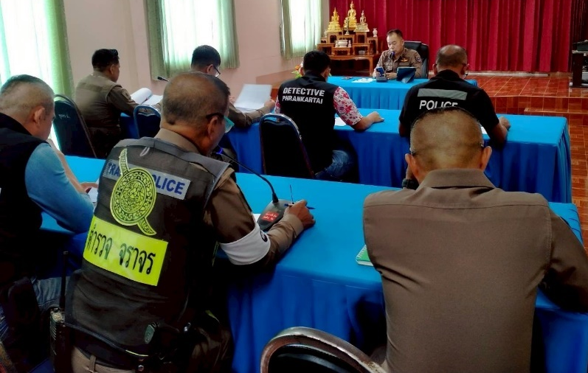
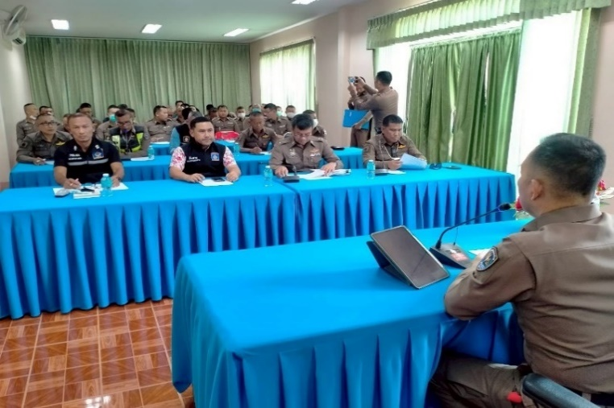

เมื่อวันที่ 10 เมษายน ๒๕๖9 เวลา 10.00 น.พ.ต.อ.นพพร โยธาราษฎร์ ผกก.สภ.พรานกระต่าย พร้อมด้วย รอง ผกก.ทุกสายงาน และ สว.อก. ได้ประชุมกำชับการปฏิบัติของเจ้าหน้าที่ของงานอำนวยการในแต่ละฝ่าย ดังนี้
- อบรมกำชับการพิจารณาการเลื่อนขั้นเงินเดือนของทุกฝ่าย โดยเน้นระบบคุณธรรม ความรู้ความสามารถ ตรวจสอบผลการปฏิบัติงานของเจ้าหน้าที่ตำรวจอย่างสม่ำเสมอ เพื่อประกอบการพิจารณา ให้มีการตั้งคณะกรรมการในการพิจารณาความดีความชอบ โดยใช้หลักการพิจารณาตามระเบียบทางด้านกำลังพล
- อบรมชี้แจงให้ข้าราชการตำรวจได้ทราบแนวทางการเบิกจ่ายงบประมาณให้เป็นไปตามระเบียบอย่างถูกต้อง นำข้อมูลการได้รับงบประมาณ และการเบิกจ่ายงบประมาณแจ้งให้ที่ประชุมบริหารทราบทุกเดือน กำชับการปฏิบัติของเจ้าหน้าที่ฝ่ายอำนวยการให้จ่ายเงินงบประมาณ และเงินนอกงบประมาณ ตามวงรอบการเบิกจ่ายด้วยเอกสารที่ถูกต้องอย่างเคร่งครัด
- มีการอบรมชี้แจงให้ข้าราชการตำรวจได้ทราบแนวทางการตรวจสอบข้อเท็จจริงตามตามระเบียบอย่างถูกต้อง ประชุมกำขับให้ทุกฝ่ายดำเนินการตรวจสอบข้อเท็จจริงด้วยความถูกต้อง เที่ยงธรรม ตามระเบียบที่กำหนด
- มีการอบรมชี้แจงให้ข้าราชการตำรวจได้ทราบแนวทางลงโทษทางวินัยตามตามระเบียบอย่างถูกต้อง ประชุมกำชับให้ทุกฝ่ายดำเนินการพิจารณาโทษทางวินัยด้วยความถูกต้อง เที่ยงธรรม ตามระเบียบที่กำหนด
- มีการอบรมชี้แจงให้ข้าราชการตำรวจได้ทราบแนวทางการเบิกจ่ายพัสดุให้เป็นไปตามระเบียบอย่างถูกต้อง ให้มีการเสนอขออนุมัติผู้บังคับบัญชาในการแจกจ่ายพัสดุตามที่แต่ละฝ่ายต้องการ ตามความจำเป็น กำชับการปฏิบัติของเจ้าหน้าที่ฝ่ายอำนวยการให้เบิกจ่ายพัสดุให้ถูกต้อง ครบถ้วนตามความจำเป็น และประหยัดงบประมาณ มีขั้นตอนการเบิกจ่ายพัสดุให้เป็นไปตามระเบียบอย่างเคร่งครัด
- มีการอบรมชี้แจงให้ข้าราชการตำรวจได้ทราบแนวทางการจัดซื้อจัดจ้างตามระเบียบอย่างถูกต้อง กำหนดการเปิดเผยข้อมูลสาธารณะในขั้นตอนการจัดซื้อจัดจ้าง ตามระเบียบให้ชัดเจน กำชับการปฏิบัติของเจ้าหน้าที่ฝ่ายอำนวยการให้ดำเนินการจัดซื้อจัดจ้างทุกขั้นตอนให้เป็นไปตามระเบียบที่กำหนดอย่างเคร่งครัด อบรมชี้แจงเสริมสร้างคุณธรรมความโปรงใสในการจัดซื้อจัดจ้างให้เป็นไปตามระเบียบถูกต้องเป็นธรรม กำชับเจ้าหน้าที่ที่เกี่ยวข้อง มิให้มีการเรียกรับ ยอมรับผลประโยชน์หรือทรัพย์สินอื่นใดจากผู้ประกอบการ
- เน้นย้ำในการอบรมเสริมสร้างคุณธรรมและความโปร่งใสในการปฏิบัติงานในแต่ละสายงานอย่างสม่ำเสมอ

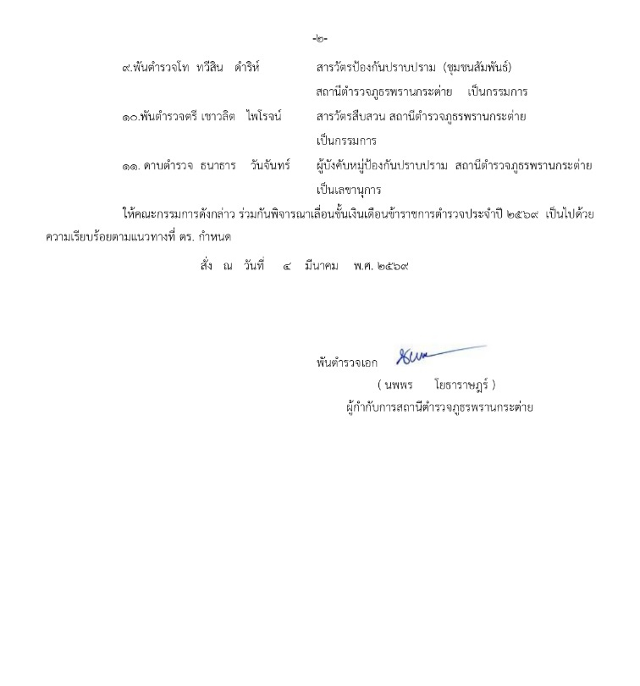
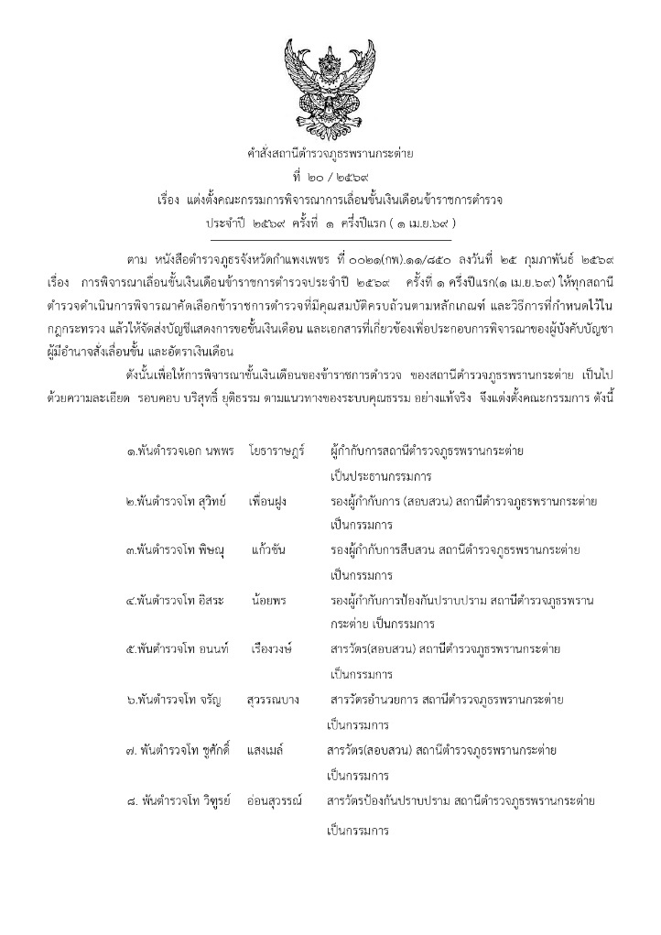

ภาพแสดงคำสั่งแต่งตั้งคณะกรรมการพิจารณาเลื่อนขั้นเลื่อนเงินเดือนของ สภ.พรานกระต่าย
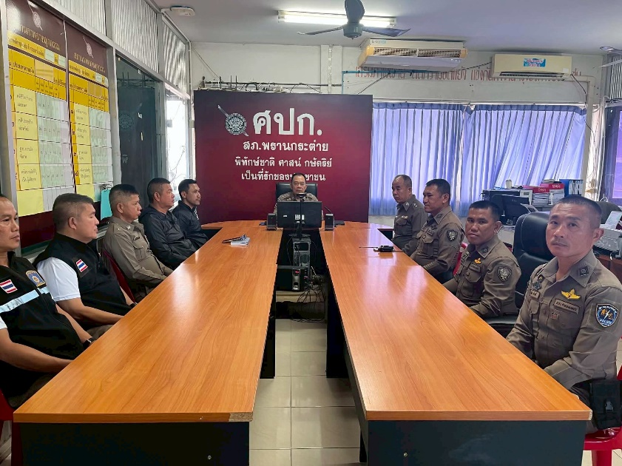

- เมื่อวันที่ 5 มี.ค.69 เวลา 10.00 น.พ.ต.อ.นพพร โยธาราษฎร์ ผกก.สภ.พรานกระต่าย พร้อมด้วยคณะกรรมการพิจารณาเลื่อนขั้นเลื่อนเงินเดือน ของ สภ.พรานกระต่าย ร่วมกันพิจารณาการเลื่อนขั้นเลื่อนเงินเดือนของข้าราชการตำรวจ สภ.พรานกระต่าย. ครั้งที่ 1/69 โดยให้มีการเสนอการพิจารณาเลื่อนขั้นเงินเดือน ความดีความชอบ โดยยึดหลักคุณธรรม ผลการปฏิบัติงาน ความประพฤติ และอื่น ๆ ของผู้ถูกประเมินในแต่ละสายงานด้วยความโปร่งใสเป็นธรรม

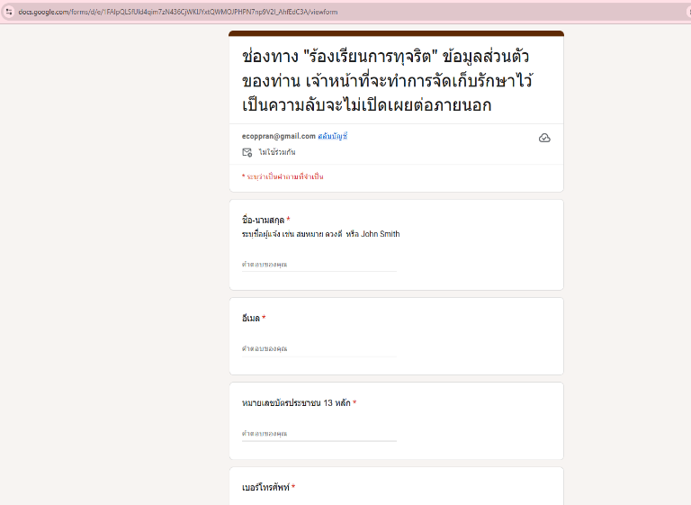
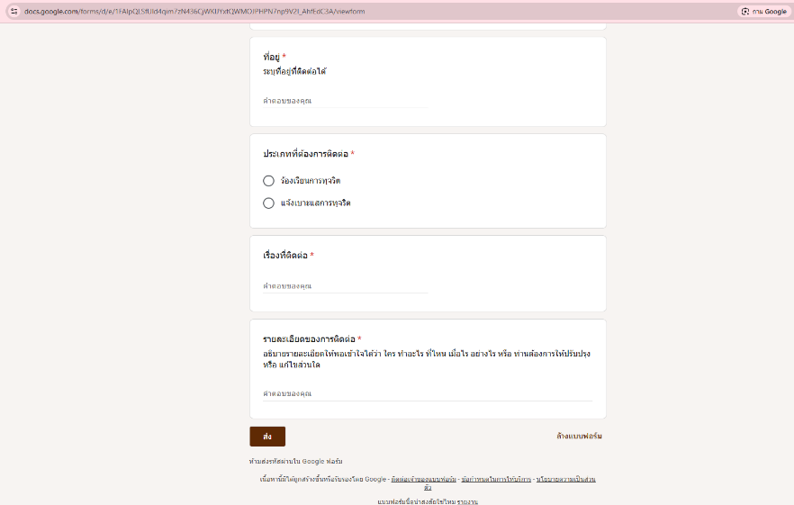

ภาพแสดงช่องทางการร้องเรียนทาง Website ของสถานีตำรวจ
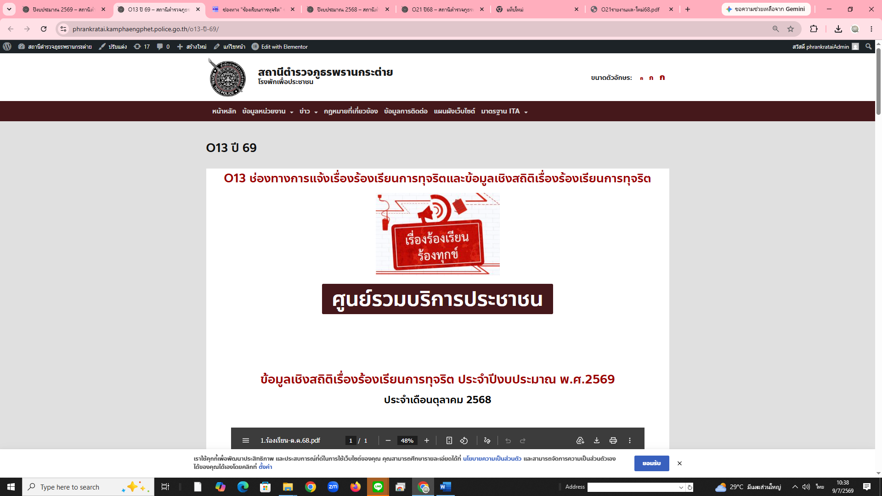

ภาพแสดงช่องทางการร้องเรียนการทุจริตทาง Website ของสถานีตำรวจ (O13)

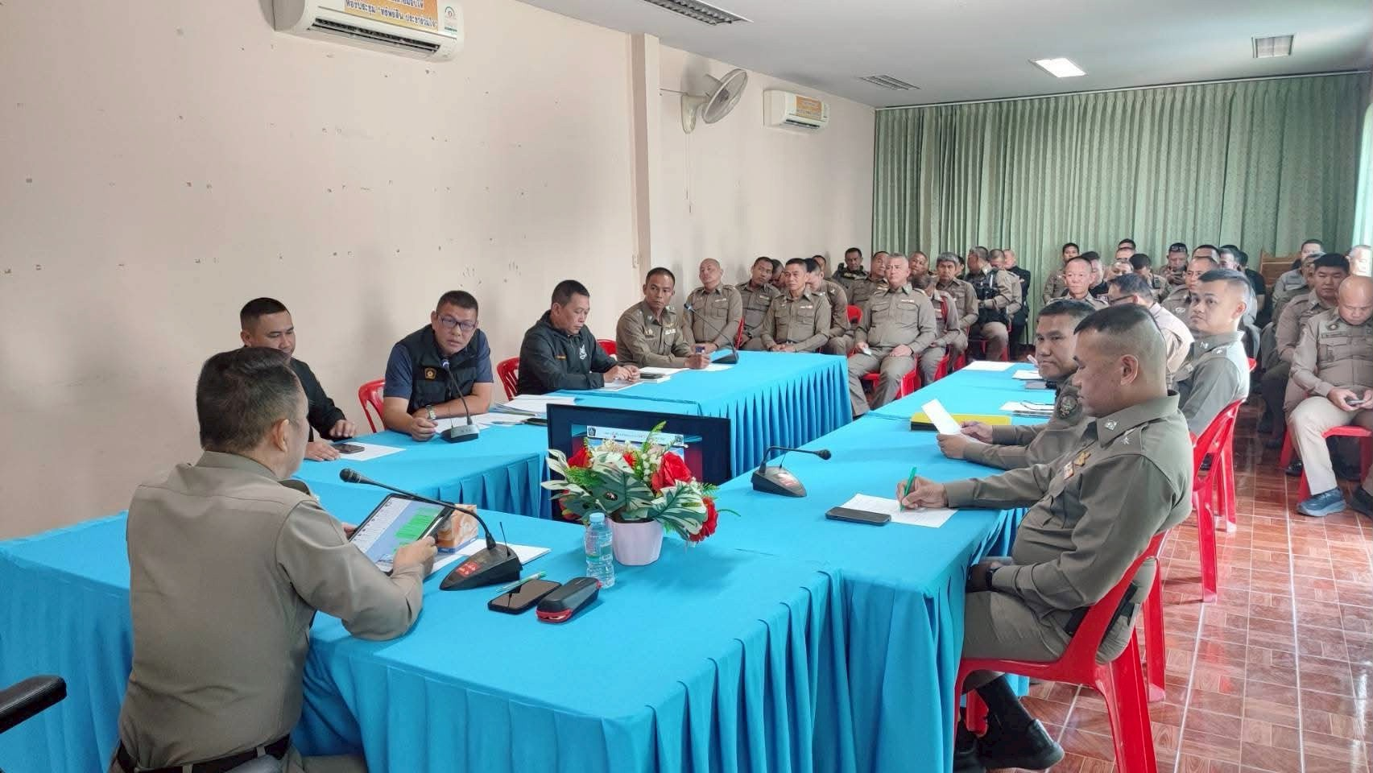

เมื่อวันที่ 10 เมษายน ๒๕๖9 เวลา 10.00 น. พ.ต.อ.นพพร โยธาราษฎร์ ผกก.สภ.พรานกระต่าย และ พ.ต.ท.จรัญ สุวรรณบาง สว.อก.ฯ ได้มีการนำข้อมูลการใช้จ่ายเงินงบประมาณมาชี้แจงในที่ประชุมบริหารสถานีตำรวจ เพื่อให้ข้าราชการตำรวจในสถานีตำรวจได้รับทราบการใช้จ่ายเงินงบประมาณเป็นไปอย่างถูกต้อง รวมถึงชี้แจงแนวทางการเบิกจ่ายงบประมาณ การเบิกจ่าย ยืมใช้ เก็บรักษา รับและแจกจ่ายพัสดุ ครุภัณฑ์ของทางราชการและของบริจาคให้ถูกต้องตามระเบียบ รวมถึงแนวทางการตรวจสอบข้อเท็จจริงในเรื่องร้องเรียนต่าง ๆ ให้เป็นไปด้วยความโปร่งใส รวดเร็ว ยุติธรรม และอบรมเสริมสร้างคุณธรรมและความโปร่งใสในการปฏิบัติงานให้แก่ข้าราชการตำรวจได้รับทราบ
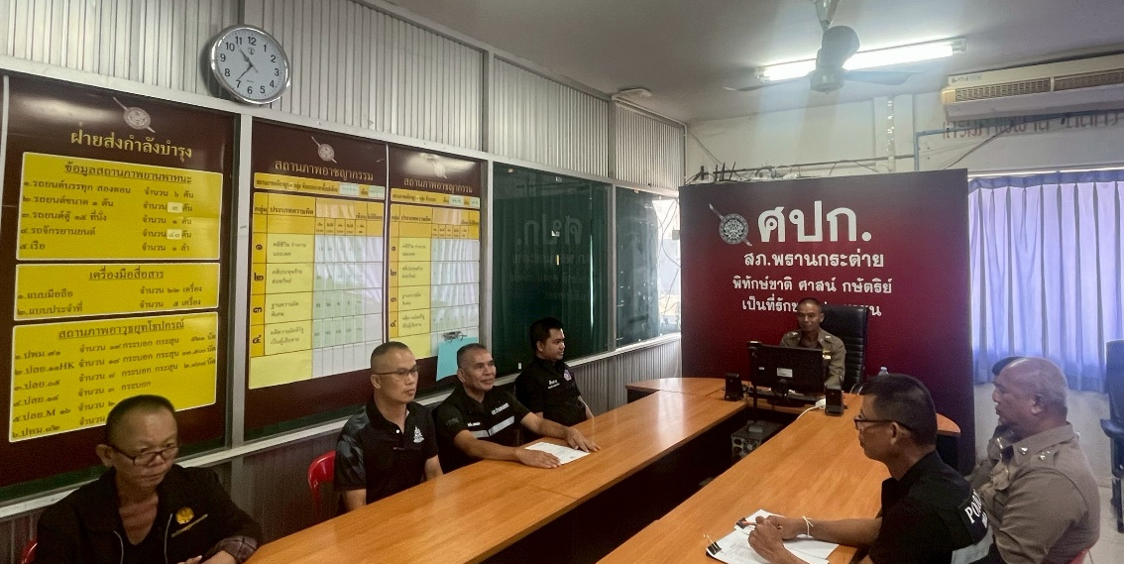

เมื่อวันที่ 13 เมษายน ๒๕๖9 เวลา 13.30 น.พ.ต.ท.จรัญ สุวรรณบาง สว.อก.ฯ ได้ประชุมกำชับการปฏิบัติให้เจ้าหน้าที่ตำรวจสายงานอำนวยการ ดังนี้
1. อบรมกำชับการพิจารณาการเลื่อนขั้นเงินเดือนของทุกฝ่าย โดยเน้นระบบคุณธรรม ความรู้ความสามารถ ตรวจสอบผลการปฏิบัติงานของเจ้าหน้าที่ตำรวจอย่างสม่ำเสมอ เพื่อประกอบการพิจารณา ให้มีการตั้งคณะกรรมการในการพิจารณาความดีความชอบ โดยใช้หลักการพิจารณาตามระเบียบทางด้านกำลังพล
2. อบรมชี้แจงให้ข้าราชการตำรวจได้ทราบแนวทางการเบิกจ่ายงบประมาณให้เป็นไปตามระเบียบอย่างถูกต้อง นำข้อมูลการได้รับงบประมาณ และการเบิกจ่ายงบประมาณแจ้งให้ที่ประชุมบริหารทราบทุกเดือน กำชับการปฏิบัติของเจ้าหน้าที่ฝ่ายอำนวยการให้จ่ายเงินงบประมาณ และเงินนอกงบประมาณ ตามวงรอบการเบิกจ่ายด้วยเอกสารที่ถูกต้องอย่างเคร่งครัด
3. มีการอบรมชี้แจงให้ข้าราชการตำรวจได้ทราบแนวทางการตรวจสอบข้อเท็จจริงตามตามระเบียบอย่างถูกต้อง ประชุมกำขับให้ทุกฝ่ายดำเนินการตรวจสอบข้อเท็จจริงด้วยความถูกต้อง เที่ยงธรรม ตามระเบียบที่กำหนด
4. มีการอบรมชี้แจงให้ข้าราชการตำรวจได้ทราบแนวทางลงโทษทางวินัยตามตามระเบียบอย่างถูกต้อง ประชุมกำชับให้ทุกฝ่ายดำเนินการพิจารณาโทษทางวินัยด้วยความถูกต้อง เที่ยงธรรม ตามระเบียบที่กำหนด
5. มีการอบรมชี้แจงให้ข้าราชการตำรวจได้ทราบแนวทางการเบิกจ่ายพัสดุให้เป็นไปตามระเบียบอย่างถูกต้อง ให้มีการเสนอขออนุมัติผู้บังคับบัญชาในการแจกจ่ายพัสดุตามที่แต่ละฝ่ายต้องการ ตามความจำเป็น กำชับการปฏิบัติของเจ้าหน้าที่ฝ่ายอำนวยการให้เบิกจ่ายพัสดุให้ถูกต้อง ครบถ้วนตามความจำเป็น และประหยัดงบประมาณ มีขั้นตอนการเบิกจ่ายพัสดุให้เป็นไปตามระเบียบอย่างเคร่งครัด
6. มีการอบรมชี้แจงให้ข้าราชการตำรวจได้ทราบแนวทางการจัดซื้อจัดจ้างตามระเบียบอย่างถูกต้อง กำหนดการเปิดเผยข้อมูลสาธารณะในขั้นตอนการจัดซื้อจัดจ้าง ตามระเบียบให้ชัดเจน กำชับการปฏิบัติของเจ้าหน้าที่ฝ่ายอำนวยการให้ดำเนินการจัดซื้อจัดจ้างทุกขั้นตอนให้เป็นไปตามระเบียบที่กำหนดอย่างเคร่งครัด อบรมชี้แจงเสริมสร้างคุณธรรมความโปรงใสในการจัดซื้อจัดจ้างให้เป็นไปตามระเบียบถูกต้องเป็นธรรม กำชับเจ้าหน้าที่ที่เกี่ยวข้อง มิให้มีการเรียกรับ ยอมรับผลประโยชน์หรือทรัพย์สินอื่นใดจากผู้ประกอบการ
7. เน้นย้ำในการอบรมเสริมสร้างคุณธรรมและความโปร่งใสในการปฏิบัติงานในแต่ละสายงานอย่างสม่ำเสมอ

- สายงานป้องกันปราบปราม

ขั้นตอนปฏิบัติงาน : | การใช้อำนาจหน้าที่ในการป้องกันปราบปรามอาชญากรรม
ประเด็นความเสี่ยงการทุจริต | ระดับของความเสี่ยงการทุจริต | วิธีการดำเนินการ | ผลการดำเนินงาน
1.อาจจะมีการทุจริตหรือรับผลประโยชน์ เพื่อแลกกับการไม่จับกุมดำเนินคดี หรือทำให้ได้รับโทษน้อยลง | สูงมาก | ๑.ผู้บังคับบัญชามีการอบรมชี้แจงเจ้าหน้าที่ในสายงานมิให้มีการทุจริตจากการปฏิบัติหน้าที่อย่างเคร่งครัด  ๒.มีมาตรการควบคุมกำกับดูแลผู้ใต้บังคับบัญชา ตามคำสั่ง ตร.ที่ ๑๒๑๒/๒๕๓๗ อย่างใกล้ชิด  ๓.จัดหาสวัสดิการให้แก่ข้าราชการตำรวจเพื่อเป็นขวัญกำลังใจในการปฏิบัติ  ๔.มีการเพิ่มช่องทางการร้องเรียนทั้งในช่องทางเอกสาร และWebsite  ๕.ผู้บังคับบัญชาออกสุ่มตรวจการปฏิบัติงานในผลัดตามวงรอบที่เหมาะสมอยู่เสมอ  6.ผู้บังคับบัญชามีการอบรมเสริมสร้างคุณธรรมและความโปร่งใสในการปฏิบัติงาน สม่ำเสมอ | 1.รองผู้กำกับการป้องกันปราบปราม, สารวัตรป้องกันปราบปราม ประชุมชี้แจงข้าราชการตำรวจสายงานป้องกันปราบปรามมิให้มีการเรียกการทุจริตจากการปฏิบัติหน้าที่  2.มีการออกคำสั่งสถานีตำรวจ เพื่อเป็นมาตรการควบคุมกำกับดูแลผู้ใต้บังคับบัญชาตามลำดับขั้น ตามคำสั่ง ตร.ที่ 1212/2537  3.จัดหาสวัสดิการให้แก่ข้าราชการตำรวจ  4.เพิ่มช่องทางการร้องเรียนผ่าน Website  5.รองผู้กำกับการป้องกันปราบปราม , สารวัตรป้องกันปราบปราม ออกสุ่มตรวจพื้นที่  6.เจ้าหน้าที่ตำรวจได้รับการอบรมเสริมสร้างคุณธรรมและความโปร่งใสในการปฏิบัติงาน สม่ำเสมอ
ขั้นตอนปฏิบัติงาน : | การตรวจค้น จับกุม เช่น จุดตรวจค้นป้องกันปราบปรามอาชญากรรม การตรวจค้นยาเสพติด สิ่งของผิดกฎหมาย
ประเด็นความเสี่ยงการทุจริต | ระดับของความเสี่ยงการทุจริต | วิธีการดำเนินการ | ผลการดำเนินงาน
2.การตรวจค้น จับกุม เช่น จุดตรวจค้นป้องกันปราบปรามอาชญากรรม การตรวจค้นยาเสพติด สิ่งของผิดกฎหมาย | สูงมาก | ๑.ผู้บังคับบัญชามีการอบรมชี้แจงเจ้าหน้าที่ในสายงานมิให้มีการเรียบรการทุจริตจากการปฏิบัติหน้าที่อย่างเคร่งครัด  ๒.มีมาตรการควบคุมกำกับดูแลผู้ใต้บังคับบัญชา ตามคำสั่ง ตร.ที่ ๑๒๑๒/๒๕๓๗ อย่างใกล้ชิด  ๓.จัดหาสวัสดิการให้แก่ข้าราชการตำรวจเพื่อเป็นขวัญกำลังใจในการปฏิบัติ  ๔.มีการเพิ่มช่องทางการร้องเรียนทั้งในช่องทางเอกสาร และWebsite  ๕.ผู้บังคับบัญชาออกตรวจสอบการปฏิบัติงานบริเวณจุดตรวจตามวงรอบที่เหมาะสม  6.ผู้บังคับบัญชามีการอบรมเสริมสร้างคุณธรรมและความโปร่งใสในการปฏิบัติงาน สม่ำเสมอ | 1.รองผู้กำกับการป้องกันปราบปราม, สารวัตรป้องกันปราบปราม ประชุมชี้แจงข้าราชการตำรวจสายงานป้องกันปราบปรามมิให้มีการเรียกการทุจริตจากการปฏิบัติหน้าที่  2.มีการออกคำสั่งสถานีตำรวจ เพื่อเป็นมาตรการควบคุมกำกับดูแลผู้ใต้บังคับบัญชาตามลำดับขั้น ตามคำสั่ง ตร.ที่ 1212/2537  3.จัดหาสวัสดิการให้แก่ข้าราชการตำรวจ  4.เพิ่มช่องทางการร้องเรียนผ่าน Website  5.รองผู้กำกับการป้องกันปราบปราม , สารวัตรป้องกันปราบปราม ออกสุ่มตรวจการปฏิบัติงานที่จุดตรวจตามวงรอบ  6.เจ้าหน้าที่ตำรวจได้รับการอบรมเสริมสร้างคุณธรรมและความโปร่งใสในการปฏิบัติงาน สม่ำเสมอ
ขั้นตอนปฏิบัติงาน | การลงบันทึกการจับกุมและนำตัวผู้ต้องหาส่งพนักงานสอบสวน
ประเด็นความเสี่ยงการทุจริต | ระดับของความเสี่ยงการทุจริต | วิธีการดำเนินการ | ผลการดำเนินงาน
3.อาจจะมีการทุจริตหรือรับผลประโยชน์อื่นใด เพื่อแลกกับการบันทึกจับกุม หรือทำให้ได้รับโทษน้อยลง | สูงมาก | ๑.ผู้บังคับบัญชามีการอบรมชี้แจงเจ้าหน้าที่ในสายงานมิให้มีการเรียบการทุจริตจากการปฏิบัติหน้าที่อย่างเคร่งครัด  ๒.มีมาตรการควบคุมกำกับดูแลผู้ใต้บังคับบัญชา ตามคำสั่ง ตร.ที่ ๑๒๑๒/๒๕๓๗ อย่างใกล้ชิด  ๓.จัดหาสวัสดิการให้แก่ข้าราชการตำรวจเพื่อเป็นขวัญกำลังใจในการปฏิบัติ  ๔.มีการเพิ่มช่องทางการร้องเรียนทั้งในช่องทางเอกสาร และWebsite  ๕.ผู้บังคับบัญชามีการตรวจสอบผลการปฏิบัติงานในแต่ละผลัดตามวงรอบอยู่เสมอ  6.ผู้บังคับบัญชามีการอบรมเสริมสร้างคุณธรรมและความโปร่งใสในการปฏิบัติงาน สม่ำเสมอ | ๑.ผู้บังคับบัญชามีการอบรมชี้แจงเจ้าหน้าที่ในสายงานมิให้มีการเรียบรการทุจริตจากการปฏิบัติหน้าที่อย่างเคร่งครัด  ๒..มีการออกคำสั่งสถานีตำรวจ เพื่อเป็นมาตรการควบคุมกำกับดูแลผู้ใต้บังคับบัญชาตามลำดับขั้น ตามคำสั่ง ตร.ที่ ๑๒๑๒/๒๕๓๗  ๓.จัดหาสวัสดิการให้แก่ข้าราชการตำรวจเพื่อเป็นขวัญกำลังใจในการปฏิบัติ  ๔.มีการเพิ่มช่องทางการร้องเรียนทั้งในช่องทางเอกสาร และWebsite  ๕.ผู้บังคับบัญชามีการตรวจสอบผลการปฏิบัติงานในแต่ละผลัดตามวงรอบอยู่เสมอ  6.เจ้าหน้าที่ตำรวจได้รับการอบรมเสริมสร้างคุณธรรมและความโปร่งใสในการปฏิบัติงาน สม่ำเสมอ
ขั้นตอนปฏิบัติงาน : | การตรวจสอบใบอนุญาตของแรงงานต่างด้าวว่ามีการลักลอบหลบหนีเข้าเมืองอย่างผิดกฎหมายหรือไม่
ประเด็นความเสี่ยงการทุจริต | ระดับของความเสี่ยงการทุจริต | วิธีการดำเนินการ | ผลการดำเนินงาน
4.อาจจะมีการทุจริตหรือรับผลประโยชน์อื่นใด เพื่อแลกกับการไม่จับกุมดำเนินคดี หรือทำให้ได้รับโทษน้อยลง หรือต่อรองเพื่อไม่ส่งตัวแรงงานต่างด้าวส่งกลับประเทศต้นทาง | สูงมาก | ๑.ผู้บังคับบัญชามีการอบรมชี้แจงเจ้าหน้าที่ในสายงานมิให้มีการเรียบรการทุจริตจากการปฏิบัติหน้าที่อย่างเคร่งครัด  ๒.มีมาตรการควบคุมกำกับดูแลผู้ใต้บังคับบัญชา ตามคำสั่ง ตร.ที่ ๑๒๑๒/๒๕๓๗ อย่างใกล้ชิด  ๓.จัดหาสวัสดิการให้แก่ข้าราชการตำรวจเพื่อเป็นขวัญกำลังใจในการปฏิบัติ  ๔.มีการเพิ่มช่องทางการร้องเรียนทั้งในช่องทางเอกสาร และWebsite  ๕.ผู้บังคับบัญชาออกตรวจพื้นที่รับผิดชอบ และสุ่มตรวจผลการปฏิบัติงานเกี่ยวกับแรงงานต่างด้าว อย่าง สม่ำเสมอ  6.ผู้บังคับบัญชามีการอบรมเสริมสร้างคุณธรรมและความโปร่งใสในการปฏิบัติงาน สม่ำเสมอ | 1.รองผู้กำกับการป้องกันปราบปราม, สารวัตรป้องกันปราบปราม ประชุมชี้แจงข้าราชการตำรวจสายงานป้องกันปราบปรามมิให้มีการเรียกการทุจริตจากการปฏิบัติหน้าที่  2.มีการออกคำสั่งสถานีตำรวจ เพื่อเป็นมาตรการควบคุมกำกับดูแลผู้ใต้บังคับบัญชาตามลำดับขั้น ตามคำสั่ง ตร.ที่ 1212/2537  3.จัดหาสวัสดิการให้แก่ข้าราชการตำรวจ  4.เพิ่มช่องทางการร้องเรียนผ่าน Website  5.รองผู้กำกับการป้องกันปราบปราม , สารวัตรป้องกันปราบปราม ออกสุ่มตรวจการปฏิบัติงานในพื้นที่รับผิดชอบและผลการปฏิบัติที่เกี่ยวข้องกับแรงงานต่างด้าว  6.เจ้าหน้าที่ตำรวจได้รับการอบรมเสริมสร้างคุณธรรมและความโปร่งใสในการปฏิบัติงาน สม่ำเสมอ

การดำเนินการเพื่อจัดการความเสี่ยงการทุจริต ของงานป้องกันปราบปราม
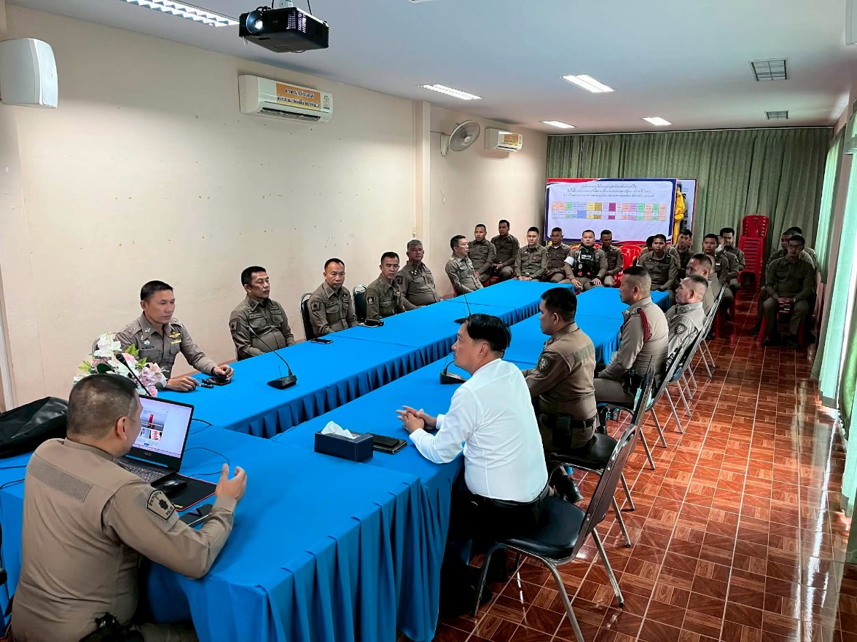

เมื่อวันที่ 29 เมษายน ๒๕๖9 เวลา 10.00น. พ.ต.ท.อิสระ น้อยพร รอง ผกก.ป.สภ.พรานกระต่าย พ.ต.ท.วิฑูรย์ อ่อนสุวรรณ สวป.สภ.พรานกระต่าย ได้มีการประชุมข้าราชการตำรวจฝ่ายป้องกันปราบปราม สภ.พรานกระต่าย เพื่อรับทราบข้อราชการของฝ่ายป้องกันปราบปราม, วิเคราะห์อาชญากรรมในพื้นที่, หาแนวทางการป้องกันอาชญากรรม และกำชับการปฏิบัติงานอย่างสุจริต โปร่งใส มิให้มีการเรียกรับ หรือยอมจะการทุจริตจากการปฏิบัติงานโดยเด็ดขาด เพิ่มพูนให้ข้าราชการตำรวจมีคุณธรรมตามประมวลจริยธรรมข้าราชการตำรวจ อันเป็นการป้องกันความเสี่ยงต่อการทุจริต และดำเนินตามนโยบายต่อต้านการทุจริต (Anti-Bribery Policy) เน้นย้ำให้ข้าราชการตำรวจทุกนายปฏิบัติดังนี้
๑. อบรมชี้แจงเจ้าหน้าที่มิให้มีการทุจริตจากการปฏิบัติหน้าที่อย่างเคร่งครัด
๒. มีมาตรการควบคุมกำกับดูแลผู้ใต้บังคับบัญชา ตามคำสั่ง ตร.ที่ ๑๒๑๒/๒๕๓๗ อย่างใกล้ชิด
๓. กำชับผู้บังคับบัญชาให้ออกสุ่มตรวจการปฏิบัติงานในแต่ละผลัดตามวงรอบที่เหมาะสมอยู่เสมอ
๔. มีการใช้สิ่งของหลวงอาวุธปืน รถยนต์ รถจักรยานยนต์อย่างถูกต้อง
๕. ให้มีการจัดหาสวัสดิการให้แก่ข้าราชการตำรวจเพื่อเป็นขวัญกำลังใจในการปฏิบัติ
6.ผู้บังคับบัญชามีการอบรมเสริมสร้างคุณธรรมและความโปร่งใสในการปฏิบัติงานอย่างสม่ำเสมอ

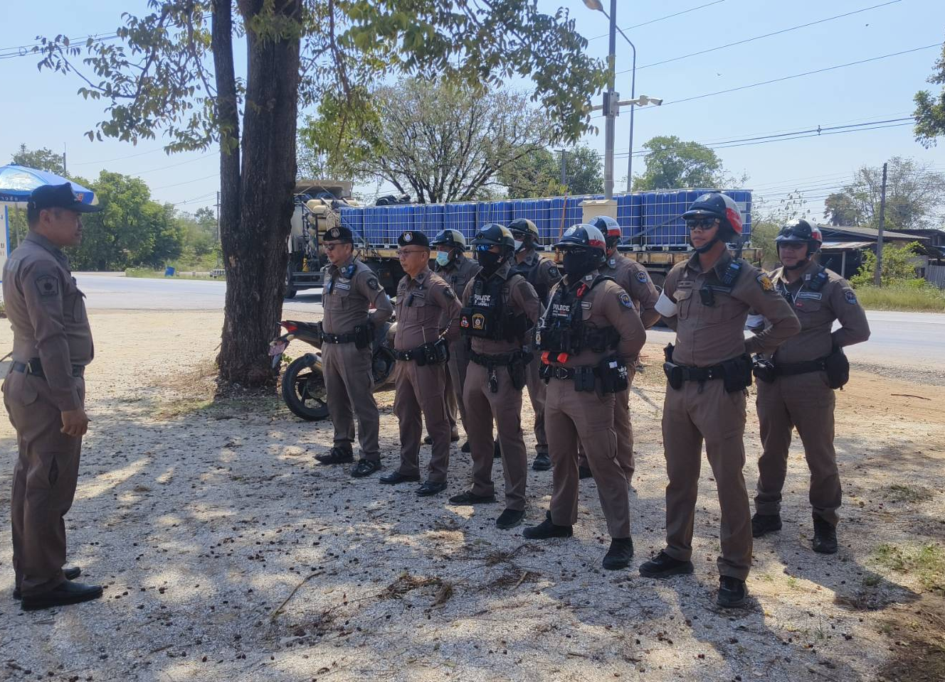

วันที่ 14 เม.ย.69 เวลา 11.00 น.พ.ต.ท.อิสระ น้อยพร รอง ผกก.ป.สภ.พรานกระต่าย ,พ.ต.ท.วิฑูรย์ อ่อนสุวรรณ สวป.สภ.พรานกระต่าย อบรมปล่อยแถวเจ้าหน้าที่ตำรวจสายตรวจก่อนออกปฏิบัติหน้าที่ การป้องกันอาชญากรรมที่เกิดขึ้นในเขตพื้นที่รับผิดชอบ การเข้าระงับเหตุตามหลักยุทธวิธีตำรวจ และกำชับการปฏิบัติงานของเจ้าหน้าที่ตํารวจสายตรวจให้ปฏิบัติหน้าที่ด้วยความซื่อสัตย์สุจริต ปฏิบัติตามกฎหมายอย่างเคร่งครัด มิให้เรียกรับ หรือยอมจะรับทรัพย์สินหรือประโยชน์อื่นใดที่จะก่อให้เกิดการทุจริต เพื่อช่วยเหลือผู้กระทําผิดในทุกกรณี
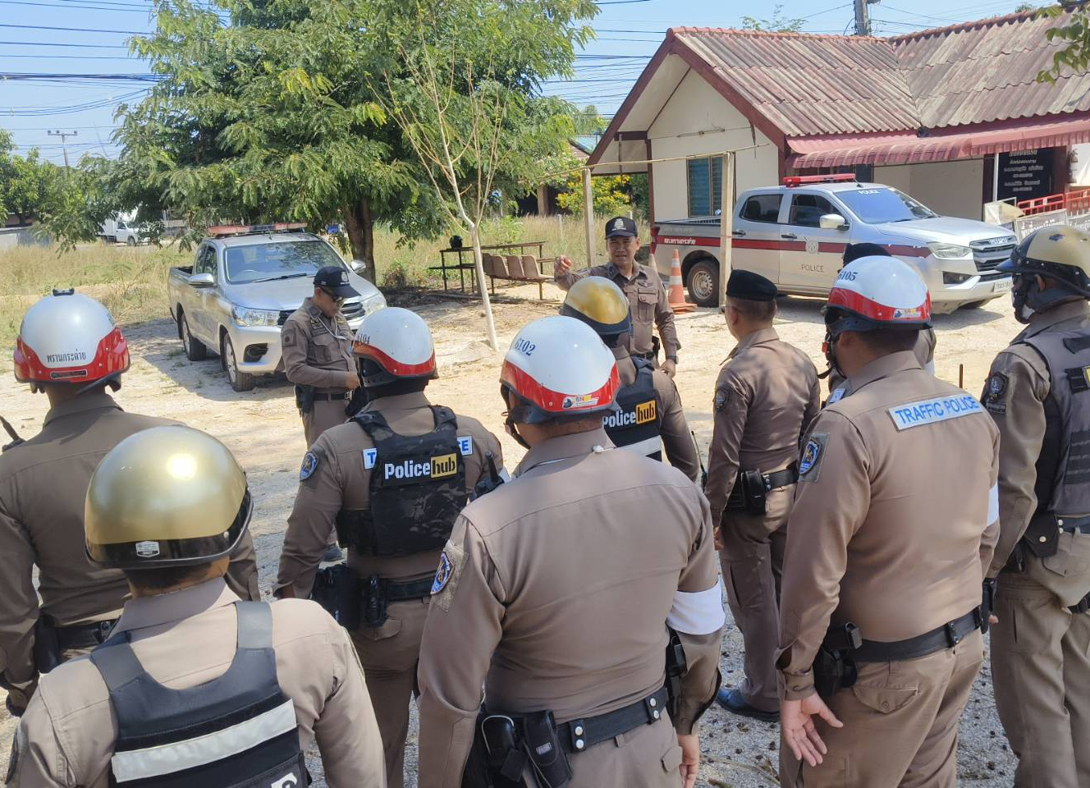

เมื่อวันที่ 15 เม.ย.69 เวลา 10.00 น.พ.ต.ท.อิสระ น้อยพร รอง ผกก.ป.สภ.พรานกระต่าย ออกตรวจพื้นที่รับผิดชอบบริเวณจุดตรวจค้นป้องกันปราบปรามอาชญากรรม ยาเสพติด สิ่งของผิดกฎหมาย โดยเน้นย้ำให้ข้าราชการตำรวจได้ปฏิบัติหน้าที่ให้ถูกต้องตามหลักยุทธวิธีในการตรวจค้น จับกุม และกำชับมิให้มีการเรียก รับ หรือยอมจะรับทรัพย์สิน หรือประโยชน์อื่นใด อันเป็นการทุจริตต่อการปฏิบัติหน้าที่โดยเด็ดขาด ให้ยึดหลักกฎหมายอย่างเคร่งครัด เพื่อป้องกันมิให้การเกิดการทุจริตขึ้นได้
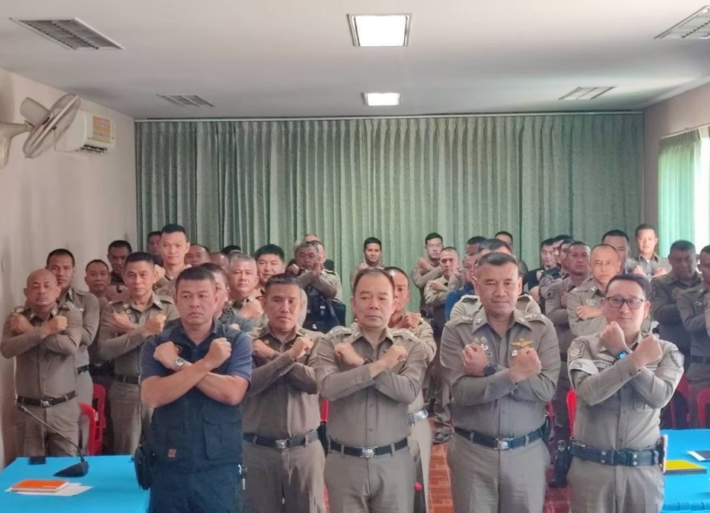

เมื่อวันที่ 10 พ.ค.69 เวลา 13.00 น.พ.ต.อ.นพพร โยธาราษฎร์ ผกก.สภ.พรานกระต่าย ,พ.ต.ท.อิสระ น้อยพร รอง ผกก.ป.สภ.พรานกระต่าย ,พ.ต.ท.วิฑูรย์ อ่อนสุวรรณ สวป.สภ.พรานกระต่าย อบรมข้าราชการตำรวจเข้าใจขั้นตอนการปฏิบัติในการตรวจค้น จับกุม การเขียนบันทึกจับกุม และการนำตัวผู้ต้องหาส่งพนักงานสอบสวน พร้อมทั้งการอบรมชี้แจงเจ้าหน้าที่ในสายงานป้องกันปราบปราม มิให้มีการเรียก รับ หรือยอมจะรับทรัพย์สิน หรือผลประโยชน์อื่นใด อันเป็นการทุจริต เพื่อแลกกับการไม่จับกุมหรือได้รับโทษน้อยลงโดยเคร่งครัด มีมาตรการตรวจสอบบุคคลต่างด้าวที่หลบหนีเข้าเมืองโดยผิดกฎหมายให้เกิดความโปร่งใสชัดเจน พร้อมทั้งมีมาตรการควบคุมกำกับดูแลผู้ใต้บังคับบัญชา ตามคำสั่ง ตร.ที่ ๑๒๑๒/๒๕๓๗ อย่างใกล้ชิด และเสริมสร้างคุณธรรมและความโปร่งใสในการปฏิบัติงานสม่ำเสมอ เพื่อมิให้เกิดการทุจริตขึ้นได้

- งานสอบสวน
ขั้นตอนปฏิบัติงาน : | การทำสำนวนในคดีอาญา -จราจร
ประเด็นความเสี่ยงการทุจริต | ระดับของความเสี่ยงการทุจริต | วิธีการดำเนินการ | ผลการดำเนินงาน
1.อาจจะมีการทุจริต เพื่อบิดเบือนข้อเท็จจริง ช่วยเหลือผู้ต้องหา | สูง | ๑.ผู้บังคับบัญชามีการอบรมชี้แจงเจ้าหน้าที่ในสายงานมิให้มีการทุจริตจากการปฏิบัติหน้าที่อย่างเคร่งครัด  ๒.มีมาตรการควบคุมกำกับดูแลผู้ใต้บังคับบัญชา ตามคำสั่ง ตร.ที่ ๑๒๑๒/๒๕๓๗ อย่างใกล้ชิด  ๓.จัดหาสวัสดิการให้แก่ข้าราชการตำรวจเพื่อเป็นขวัญกำลังใจในการปฏิบัติ  ๔.มีการเพิ่มช่องทางการร้องเรียนทั้งในช่องทางเอกสาร และWebsite  ๕.ผู้บังคับบัญชาตรวจสำนวนการสอบสวนและเร่งรัดตามวงรอบอย่างสม่ำเสมอ  6.ผู้บังคับบัญชามีการอบรมเสริมสร้างคุณธรรมและความโปร่งใสในการปฏิบัติงาน สม่ำเสมอ | 1.รองผู้กำกับการสอบสวน สารวัตรสอบสวน ประชุมชี้แจงพนักงานสอบสวนและเจ้าหน้าที่งานสอบสวน มิให้มีการเรียกการทุจริตจากการปฏิบัติหน้าที่  2.มีการออกคำสั่งสถานีตำรวจ เพื่อเป็นมาตรการควบคุมกำกับดูแลผู้ใต้บังคับบัญชาตามลำดับขั้น ตามคำสั่ง ตร.ที่ 1212/2537  3.จัดหาสวัสดิการให้แก่ข้าราชการตำรวจ  4.เพิ่มช่องทางการร้องเรียนผ่าน Website  5.รองผู้กำกับการสอบสวน สารวัตรสอบสวนตรวจสำนวนการสอบสวนของพนักงานสอบสวนตามวงรอบตามคำสั่ง ตร.ที่ 419/2556  6.เจ้าหน้าที่ตำรวจได้รับการอบรมเสริมสร้างคุณธรรมและความโปร่งใสในการปฏิบัติงาน สม่ำเสมอ
ขั้นตอนปฏิบัติงาน : | ยื่นคำร้องขอปล่อยตัวชั่วคราว ต่อพนักงานสอบสวน
ประเด็นความเสี่ยงการทุจริต | ระดับของความเสี่ยงการทุจริต | วิธีการดำเนินการ | ผลการดำเนินงาน
2.อาจจะมีการทุจริต เพื่ออำนวยความสะดวกให้แก่ผู้มาติดต่อยื่นขอประกันตัว | สูงมาก | ๑.ผู้บังคับบัญชามีการอบรมชี้แจงเจ้าหน้าที่ในสายงานมิให้มีการทุจริตจากการปฏิบัติหน้าที่อย่างเคร่งครัด  ๒.มีมาตรการควบคุมกำกับดูแลผู้ใต้บังคับบัญชา ตามคำสั่ง ตร.ที่ ๑๒๑๒/๒๕๓๗ อย่างใกล้ชิด  ๓.จัดหาสวัสดิการให้แก่ข้าราชการตำรวจเพื่อเป็นขวัญกำลังใจในการปฏิบัติ  ๔.มีการเพิ่มช่องทางการร้องเรียนทั้งในช่องทางเอกสาร และWebsite  ๕.ผู้บังคับบัญชามีการตรวจสอบขั้นตอนการยื่นคำร้องขอปล่อยตัวชั่วคราวตามวงรอบ  6.ผู้บังคับบัญชามีการอบรมเสริมสร้างคุณธรรมและความโปร่งใสในการปฏิบัติงาน สม่ำเสมอ | 1.รองผู้กำกับการสอบสวน สารวัตรสอบสวน ประชุมชี้แจงพนักงานสอบสวนและเจ้าหน้าที่งานสอบสวน มิให้มีการเรียกการทุจริตจากการปฏิบัติหน้าที่  2.มีการออกคำสั่งสถานีตำรวจ เพื่อเป็นมาตรการควบคุมกำกับดูแลผู้ใต้บังคับบัญชาตามลำดับขั้น ตามคำสั่ง ตร.ที่ 1212/2537  3.จัดหาสวัสดิการให้แก่ข้าราชการตำรวจ  4.เพิ่มช่องทางการร้องเรียนผ่าน Website  5.รองผู้กำกับการสอบสวน สารวัตรสอบสวนตรวจสำนวนการสอบสวนของพนักงานสอบสวนตามวงรอบตามคำสั่ง ตร.ที่ 419/2556  6.เจ้าหน้าที่ตำรวจได้รับการอบรมเสริมสร้างคุณธรรมและความโปร่งใสในการปฏิบัติงาน สม่ำเสมอ
ขั้นตอนปฏิบัติงาน : | สอบสวนปากคําผู้ต้องหาเพื่อรวบรวมสำนวนการสอบสวนฟ้องวาจา
ประเด็นความเสี่ยงการทุจริต | ระดับของความเสี่ยงการทุจริต | วิธีการดำเนินงาน | ผลการดำเนินงาน
3.อาจจะมีการทุจริต ประวิงเวลาหรือเร่งรัดในการสอบสวน เพื่อให้ผู้ต้องหาเสนอสินบนเป็นการตอบแทนในการอำนวยความสะดวกให้ฟ้องวาจาอย่างรวดเร็ว | สูง | ๑.ผู้บังคับบัญชามีการอบรมชี้แจงเจ้าหน้าที่ในสายงานมิให้มีการทุจริตจากการปฏิบัติหน้าที่อย่างเคร่งครัด  ๒.มีมาตรการควบคุมกำกับดูแลผู้ใต้บังคับบัญชา ตามคำสั่ง ตร.ที่ ๑๒๑๒/๒๕๓๗ อย่างใกล้ชิด  ๓.จัดหาสวัสดิการให้แก่ข้าราชการตำรวจเพื่อเป็นขวัญกำลังใจในการปฏิบัติ  ๔.มีการเพิ่มช่องทางการร้องเรียนทั้งในช่องทางเอกสาร และWebsite  ๕.ผู้บังคับบัญชาตรวจสำนวนการสอบสวนฟ้องวาจาถูกต้องตามขั้นตอนตามกรอบระยะเวลาตามวงรอบ  6.ผู้บังคับบัญชามีการอบรมเสริมสร้างคุณธรรมและความโปร่งใสในการปฏิบัติงาน สม่ำเสมอ | ๑.รองผู้กำกับการสอบสวน สารวัตรสอบสวน ประชุมชี้แจงพนักงานสอบสวนและเจ้าหน้าที่งานสอบสวน มิให้มีการเรียกการทุจริตจากการปฏิบัติหน้าที่  ๒.มีการออกคำสั่งสถานีตำรวจ เพื่อเป็นมาตรการควบคุมกำกับดูแลผู้ใต้บังคับบัญชาตามลำดับขั้น ตามคำสั่ง ตร.ที่ ๑๒๑๒/๒๕๓๗ อย่างใกล้ชิด  ๓.จัดหาสวัสดิการให้แก่ข้าราชการตำรวจเพื่อเป็นขวัญกำลังใจในการปฏิบัติ  3.จัดหาสวัสดิการให้แก่ข้าราชการตำรวจ  4.เพิ่มช่องทางการร้องเรียนผ่าน Website  5.รองผู้กำกับการสอบสวน สารวัตรสอบสวนตรวจสำนวนการสอบสวนของพนักงานสอบสวนตามวงรอบตามคำสั่ง ตร.ที่ 419/2556  6.เจ้าหน้าที่ตำรวจได้รับการอบรมเสริมสร้างคุณธรรมและความโปร่งใสในการปฏิบัติงาน สม่ำเสมอ
ขั้นตอนปฏิบัติงาน : | สอบสวนปากคําผู้ต้องหาเพื่อทราบรายละเอียดแห่งความผิด
ประเด็นความเสี่ยงการทุจริต | ระดับของความเสี่ยงการทุจริต | วิธีการดำเนินงาน | ผลการดำเนินงาน
4.อาจจะมีการสอบสวนบิดเบือนหรือแจ้งข้อเท็จจริงให้หนักกว่าข้อกล่าวหา เพื่อให้ผู้ต้องหาเสนอสินบนโดยทุจริต | สูง | ๑.ผู้บังคับบัญชามีการอบรมชี้แจงเจ้าหน้าที่ในสายงานมิให้มีการทุจริตจากการปฏิบัติหน้าที่อย่างเคร่งครัด  ๒.มีมาตรการควบคุมกำกับดูแลผู้ใต้บังคับบัญชา ตามคำสั่ง ตร.ที่ ๑๒๑๒/๒๕๓๗ อย่างใกล้ชิด  ๓.จัดหาสวัสดิการให้แก่ข้าราชการตำรวจเพื่อเป็นขวัญกำลังใจในการปฏิบัติ  ๔.มีการเพิ่มช่องทางการร้องเรียนทั้งในช่องทางเอกสาร และWebsite  ๕.ผู้บังคับบัญชาตรวจสำนวนการสอบสวนตามประเด็นแห่งความผิดให้ชัดเจนและตรวจสำนวนอย่างสม่ำเสมอ  6.ผู้บังคับบัญชามีการอบรมเสริมสร้างคุณธรรมและความโปร่งใสในการปฏิบัติงาน สม่ำเสมอ | ๑.รองผู้กำกับการสอบสวน สารวัตรสอบสวน ประชุมชี้แจงพนักงานสอบสวนและเจ้าหน้าที่งานสอบสวน มิให้มีการเรียกการทุจริตจากการปฏิบัติหน้าที่  ๒.มีการออกคำสั่งสถานีตำรวจ เพื่อเป็นมาตรการควบคุมกำกับดูแลผู้ใต้บังคับบัญชาตามลำดับขั้น ตามคำสั่ง ตร.ที่ ๑๒๑๒/๒๕๓๗ อย่างใกล้ชิด  ๓.จัดหาสวัสดิการให้แก่ข้าราชการตำรวจเพื่อเป็นขวัญกำลังใจในการปฏิบัติ  3.จัดหาสวัสดิการให้แก่ข้าราชการตำรวจ  4.เพิ่มช่องทางการร้องเรียนผ่าน Website  5.รองผู้กำกับการสอบสวน สารวัตรสอบสวนตรวจสำนวนการสอบสวนของพนักงานสอบสวนตามวงรอบตามคำสั่ง ตร.ที่ 419/2556  6.เจ้าหน้าที่ตำรวจได้รับการอบรมเสริมสร้างคุณธรรมและความโปร่งใสในการปฏิบัติงาน สม่ำเสมอ
ขั้นตอนปฏิบัติงาน : | สอบสวนปากคําผู้ต้องหาเพื่อทราบรายละเอียดแห่งความผิด
ประเด็นความเสี่ยงการทุจริต | ระดับของความเสี่ยงการทุจริต | วิธีการดำเนินงาน | ผลการดำเนินงาน
5.อาจจะมีการไม่รวบรวมพยานหลักฐานให้แน่นหนา เพื่อแลกกับการทุจริตจากผู้ต้องหา | สูง | ๑.ผู้บังคับบัญชามีการอบรมชี้แจงเจ้าหน้าที่ในสายงานมิให้มีการทุจริตจากการปฏิบัติหน้าที่อย่างเคร่งครัด  ๒.มีมาตรการควบคุมกำกับดูแลผู้ใต้บังคับบัญชา ตามคำสั่ง ตร.ที่ ๑๒๑๒/๒๕๓๗ อย่างใกล้ชิด  ๓.จัดหาสวัสดิการให้แก่ข้าราชการตำรวจเพื่อเป็นขวัญกำลังใจในการปฏิบัติ  ๔.มีการเพิ่มช่องทางการร้องเรียนทั้งในช่องทางเอกสาร และWebsite  ๕.ผู้บังคับบัญชาตรวจสำนวนการสอบสวนให้ครบถ้วนตามประเด็นแห่งความผิดและให้ความรู้กำชับการเก็บรวบรวมพยานหลักฐาน  6.ผู้บังคับบัญชามีการอบรมเสริมสร้างคุณธรรมและความโปร่งใสในการปฏิบัติงาน สม่ำเสมอ | ๑.รองผู้กำกับการสอบสวน สารวัตรสอบสวน ประชุมชี้แจงพนักงานสอบสวนและเจ้าหน้าที่งานสอบสวน มิให้มีการเรียกการทุจริตจากการปฏิบัติหน้าที่  ๒.มีการออกคำสั่งสถานีตำรวจ เพื่อเป็นมาตรการควบคุมกำกับดูแลผู้ใต้บังคับบัญชาตามลำดับขั้น ตามคำสั่ง ตร.ที่ ๑๒๑๒/๒๕๓๗ อย่างใกล้ชิด  ๓.จัดหาสวัสดิการให้แก่ข้าราชการตำรวจเพื่อเป็นขวัญกำลังใจในการปฏิบัติ  3.จัดหาสวัสดิการให้แก่ข้าราชการตำรวจ  4.เพิ่มช่องทางการร้องเรียนผ่าน Website  5.รองผู้กำกับการสอบสวน สารวัตรสอบสวนตรวจสำนวนการสอบสวนของพนักงานสอบสวนตามวงรอบตามคำสั่ง ตร.ที่ 419/2556  6.เจ้าหน้าที่ตำรวจได้รับการอบรมเสริมสร้างคุณธรรมและความโปร่งใสในการปฏิบัติงาน สม่ำเสมอ

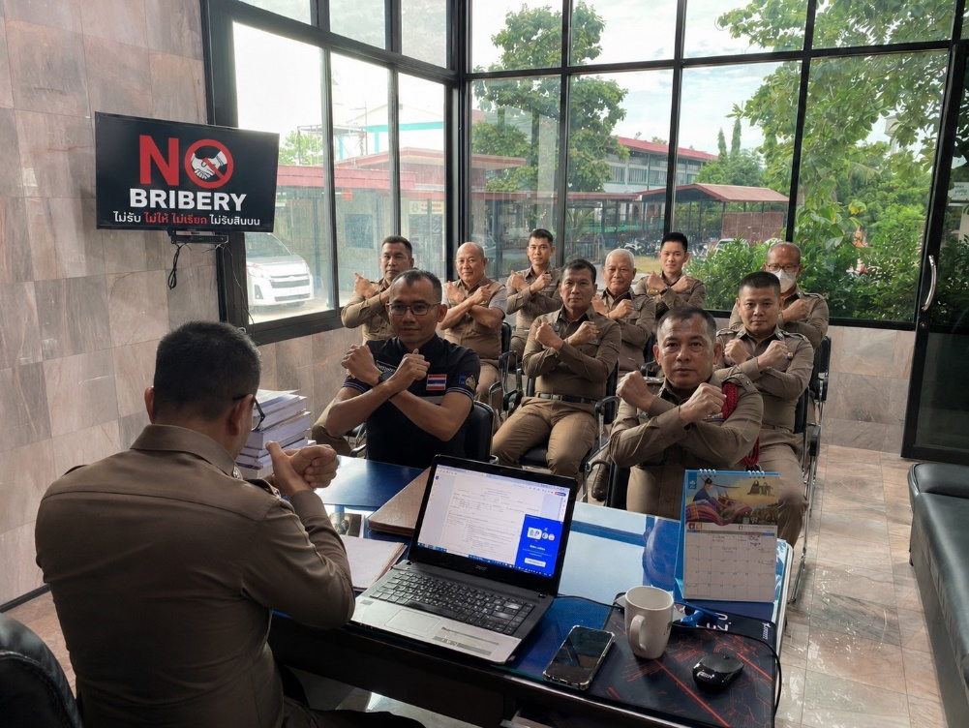
การดำเนินการเพื่อจัดการความเสี่ยงการทุจริต ของงานสอบสวน

เมื่อวันที่ 10 เม.ย.69เวลา 11.00 น. พ.ต.ท.สุวิทย์ เพื่อนฝูง รอง ผกก.(สอบสวน) สภ.พรานกระต่าย ประชุมพนักงานสอบสวนและเจ้าหน้าที่งานสอบสวน เร่งรัดสำนวนการสอบสวนที่คงค้างของสถานีตำรวจ กำชับให้เจ้าหน้าที่ดำเนินการ ดังนี้
๑.ผู้บังคับบัญชามีการอบรมชี้แจงเจ้าหน้าที่ในสายงานมิให้มีการเรียกการทุจริตจากการปฏิบัติหน้าที่อย่างเคร่งครัดเพื่อมิให้เกิดการทุจริต
๒.มีมาตรการควบคุมกำกับดูแลผู้ใต้บังคับบัญชา ตามคำสั่ง ตร.ที่ ๑๒๑๒/๒๕๓๗ อย่างใกล้ชิด
๓.จัดหาสวัสดิการให้แก่ข้าราชการตำรวจเพื่อเป็นขวัญกำลังใจในการปฏิบัติ
๔.มีการเพิ่มช่องทางการร้องเรียนทั้งในช่องทางเอกสาร และWebsite
๕.ตรวจสำนวนการสอบสวนและเร่งรัดตามวงรอบอย่างสม่ำเสมอ
๖.ตรวจสอบขั้นตอนการยื่นคำร้องขอปล่อยตัวชั่วคราวตามวงรอบ มีการกําชับเรื่องยื่นคําร้องขอปล่อยตัวชั่วคราวต่อพนักงานสอบสวน การนําเงินประกันตัวผู้ต้องหาส่งให้เจ้าหน้าที่การเงินตามวันที่ทำการ
๗. ตรวจสำนวนการสอบสวนฟ้องวาจาให้ถูกต้องตามขั้นตอนตามกรอบระยะเวลาตามวงรอบ
๘. ตรวจสำนวนการสอบสวนตามประเด็นแห่งความผิดให้ชัดเจนและตรวจสำนวนอย่างสม่ำเสมอ
๙. ตรวจสำนวนการสอบสวนให้ครบถ้วนตามประเด็นแห่งความผิดและให้ความรู้กำชับการเก็บรวบรวมพยานหลักฐาน
๑๐.ผู้บังคับบัญชามีการอบรมเสริมสร้างคุณธรรมและความโปร่งใสในการปฏิบัติงานอย่างสม่ำเสมอ
๑๑. ให้ดำเนินการตามคำสั่ง ตร.ที่ 419/2556 อย่างเคร่งครัด
๑๒.กำชับการปฏิบัติงานอย่างสุจริต โปร่งใส มิให้มีการเรียกรับ หรือยอมจะรับทรัพย์สิน หรือประโยชน์ อันเป็นการทุจริตจากการปฏิบัติงานโดยเด็ดขาด
๑๑.เพิ่มพูนให้ข้าราชการตำรวจมีคุณธรรมตามประมวลจริยธรรมข้าราชการตำรวจ อันเป็นการป้องกันความเสี่ยงต่อการทุจริต และดำเนินตามนโยบายต่อต้านการทุจริต (Anti-Bribery Policy)

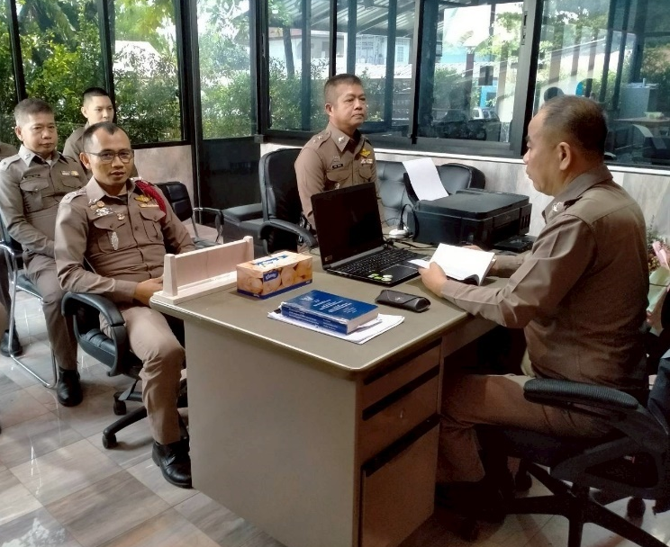
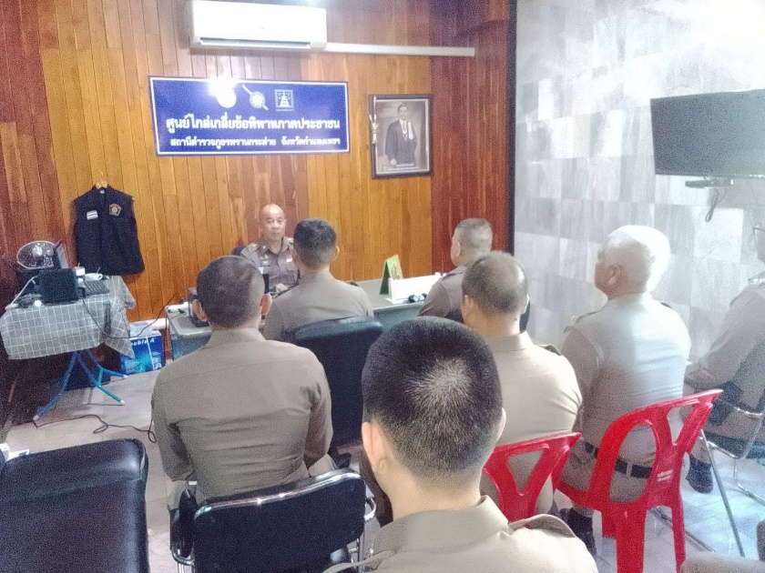

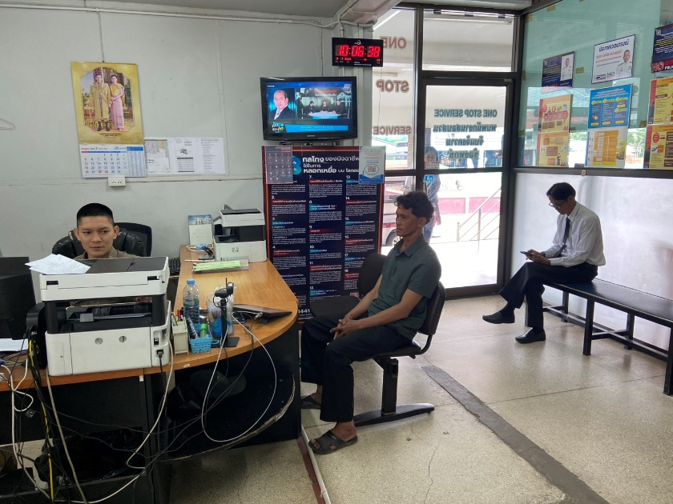
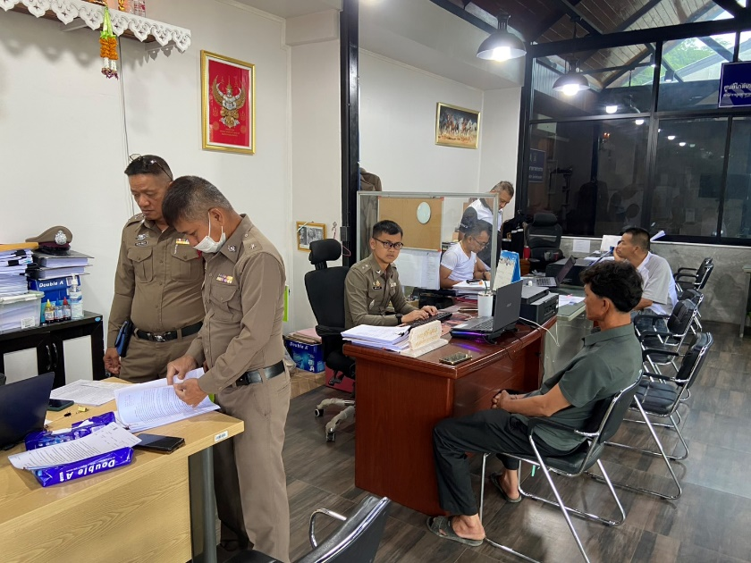
เมื่อวันที่ 5 พ.ค.69 เวลา 13.00 น. พ.ต.ท.สุวิทย์ เพื่อนฝูง รอง ผกก.(สอบสวน) สภ.พรานกระต่าย เร่งรัดตรวจสำนวนการสอบสวนของพนักงานสอบสวนตามคำสั่ง ตร.ที่ 419/2556 ตามวงรอบ เพื่อเป็นการเร่งรัดสำนวนการสอบสวนที่ค้าง และตรวจประเด็นการสอบสวนในคดีให้ถูกต้องครบถ้วน การรวบรวมพยานหลักฐานในคดีตั้งแต่สถานที่เกิดเหตุและพยานหลักฐานอื่นให้มีการจัดเก็บ รวบรวมครบถ้วน เพื่อประกอบการพิจารณาคดีในสำนวนการสอบสวน เน้นย้ำการสอบสวนให้ครบตามประเด็นแห่งความผิดด้วยความถูกต้อง โปร่งใส ยุติธรรม และเร่งรัดมิให้เกิดการประวิงเวลาในการสอบสวน หรือเกิดการทุจริตขึ้นได้

เมื่อวันที่ 6 พ.ค.69 เวลา 10.00 น. พ.ต.ท.สุวิทย์ เพื่อนฝูง รอง ผกก.(สอบสวน) สภ.พรานกระต่าย หมั่นไปตรวจสอบการปฏิบัติงานของพนักงานสอบสวนที่ห้องสอบสวน ณ จุดบริการ One stop service เพื่อพัฒนาการให้บริการ แก่ประชาชนที่มารรับบริการด้านการสอบสวน และเป็นมอบนโยบายในการปฏิบัติหน้าที่ด้วยความสุจริต เที่ยงธรรม และเน้นย้ำมิให้มีการเรียกรับ หรือยอมจะรับ ทรัพย์สินหรือประโยชน์อื่นใด อันเกิดจากการทุจริตต่อหน้าที่เป็นอันขาด

- งานสืบสวน
ขั้นตอนปฏิบัติงาน : | การจับกุมความผิดซึ่งหน้า และตามหมายจับ
ประเด็นความเสี่ยงการทุจริต | ระดับของความเสี่ยงการทุจริต | วิธีการดำเนินการ | ผลการดำเนินงาน
1.อาจจะมีการทุจริต เพื่อแลกกับการไม่ถูกจับกุม | สูงมาก | 1.ผู้บังคับบัญชามีการอบรมชี้แจงเจ้าหน้าที่ในสายงานมิให้มีการทุจริตจากการปฏิบัติหน้าที่อย่างเคร่งครัด  ๒.มีมาตรการควบคุมกำกับดูแลผู้ใต้บังคับบัญชา ตามคำสั่ง ตร.ที่ ๑๒๑๒/๒๕๓๗ อย่างใกล้ชิด  ๓.งานสืบสวน ออกคำสั่งกําชับการปฏิบัติ มอบหมายหน้าที่ความรับผิดชอบของผู้ปฏิบัติให้ชัดเจน ตรวจสอบได้  ๔.รอง ผกก.สส.ฯ อบรมชี้แจงข้าราชการฝ่ายสืบสวนให้ปฏิบัติตามกฎหมายระเบียบข้อบังคับและประมวลจริยธรรม  ๕.มีการรายงานผลการปฏิบัติต่อช่องทางการรายงานทุกครั้งที่มีการจับกุม  ๖. มีการเพิ่มช่องทางการร้องเรียนทั้งในช่องทางเอกสาร และWebsite  7.ผู้บังคับบัญชามีการอบรมเสริมสร้างคุณธรรมและความโปร่งใสในการปฏิบัติงาน สม่ำเสมอ | 1.รองผู้กำกับการสืบสวน สารวัตรสืบสวน ประชุมชี้แจงเจ้าหน้าที่ตำรวจงานสืบสวน มิให้มีการเรียกการทุจริตจากการปฏิบัติหน้าที่  2.มีการออกคำสั่งสถานีตำรวจ เพื่อเป็นมาตรการควบคุมกำกับดูแลผู้ใต้บังคับบัญชาตามลำดับขั้น ตามคำสั่ง ตร.ที่ 1212/2537  3.จัดหาสวัสดิการให้แก่ข้าราชการตำรวจ  4.เพิ่มช่องทางการร้องเรียนผ่าน Website  5.รองผู้กำกับการสืบสวน สารวัตรสืบสวนอบรมปลูกฝังเจ้าหน้าที่ตำรวจให้ปฏิบัติตามกฎหมายระเบียบข้อบังคับและประมวลจริยธรรมข้าราชการตำรวจ  6.สารวัตรสืบสวนตรวจสอบผลการปฏิบัติงานของเจ้าหน้าที่ตำรวจในแต่ละผลัดอย่างต่อเนื่อง  7.เจ้าหน้าที่ตำรวจได้รับการอบรมเสริมสร้างคุณธรรมและความโปร่งใสในการปฏิบัติงาน สม่ำเสมอ
ขั้นตอนปฏิบัติงาน : | ลงบันทึกการจับกุม
ประเด็นความเสี่ยงการทุจริต | ระดับของความเสี่ยงการทุจริต | วิธีการดำเนินการ | ผลการดำเนินงาน
2.อาจจะมีการเสนอและการทุจริตจากผู้ต้องหา เพื่อแลกกับการไม่ถูกจับกุม หรือข้อหาที่มีโทษน้อยลง | สูง | 1.ผู้บังคับบัญชามีการอบรมชี้แจงเจ้าหน้าที่ในสายงานมิให้มีการทุจริตจากการปฏิบัติหน้าที่อย่างเคร่งครัด  ๒.มีมาตรการควบคุมกำกับดูแลผู้ใต้บังคับบัญชา ตามคำสั่ง ตร.ที่ ๑๒๑๒/๒๕๓๗ อย่างใกล้ชิด  ๓.งานสืบสวน ออกคำสั่งกําชับการปฏิบัติ มอบหมายหน้าที่ความรับผิดชอบของผู้ปฏิบัติให้ชัดเจน ตรวจสอบได้  ๔.รอง ผกก.สส.ฯ อบรมชี้แจงข้าราชการฝ่ายสืบสวนให้ปฏิบัติตามกฎหมายระเบียบข้อบังคับและประมวลจริยธรรม  ๕.มีการรายงานผลการปฏิบัติต่อช่องทางการรายงานทุกครั้งที่มีการบันทึกจับกุม  ๖. มีการเพิ่มช่องทางการร้องเรียนทั้งในช่องทางเอกสาร และWebsite  ๗.มีการติดตามผลการส่งดำเนินคดีให้พนักงานสอบสวนทุกครั้ง  8.ผู้บังคับบัญชามีการอบรมเสริมสร้างคุณธรรมและความโปร่งใสในการปฏิบัติงาน สม่ำเสมอ | 1.รองผู้กำกับการสืบสวน สารวัตรสืบสวน ประชุมชี้แจงเจ้าหน้าที่ตำรวจงานสืบสวน มิให้มีการเรียกการทุจริตจากการปฏิบัติหน้าที่  2.มีการออกคำสั่งสถานีตำรวจ เพื่อเป็นมาตรการควบคุมกำกับดูแลผู้ใต้บังคับบัญชาตามลำดับขั้น ตามคำสั่ง ตร.ที่ 1212/2537  3.จัดหาสวัสดิการให้แก่ข้าราชการตำรวจ  4.เพิ่มช่องทางการร้องเรียนผ่าน Website  5.รองผู้กำกับการสืบสวน สารวัตรสืบสวนอบรมปลูกฝังเจ้าหน้าที่ตำรวจให้ปฏิบัติตามกฎหมายระเบียบข้อบังคับและประมวลจริยธรรมข้าราชการตำรวจ  6.สารวัตรสืบสวนตรวจสอบผลการปฏิบัติงานของเจ้าหน้าที่ตำรวจในแต่ละผลัดอย่างต่อเนื่อง  7.เจ้าหน้าที่ตำรวจได้รับการอบรมเสริมสร้างคุณธรรมและความโปร่งใสในการปฏิบัติงาน สม่ำเสมอ
ขั้นตอนปฏิบัติงาน : | นำส่งพนักงานสอบสวน
ประเด็นความเสี่ยงการทุจริต | ระดับของความเสี่ยงการทุจริต | วิธีการดำเนินการ | ผลการดำเนินงาน
3.อาจจะมีการเสนอและการทุจริตจากผู้ต้องหา เพื่อแลกกับการไม่ถูกนำตัวส่งดำเนินคดี | สูง | 1.ผู้บังคับบัญชามีการอบรมชี้แจงเจ้าหน้าที่ในสายงานมิให้มีการทุจริตจากการปฏิบัติหน้าที่อย่างเคร่งครัด  ๒.มีมาตรการควบคุมกำกับดูแลผู้ใต้บังคับบัญชา ตามคำสั่ง ตร.ที่ ๑๒๑๒/๒๕๓๗ อย่างใกล้ชิด  ๓.งานสืบสวน ออกคำสั่งกําชับการปฏิบัติ มอบหมายหน้าที่ความรับผิดชอบของผู้ปฏิบัติให้ชัดเจน ตรวจสอบได้  ๔.รอง ผกก.สส.ฯ อบรมชี้แจงข้าราชการฝ่ายสืบสวนให้ปฏิบัติตามกฎหมายระเบียบข้อบังคับและประมวลจริยธรรม  ๕.มีการรายงานผลการปฏิบัติต่อช่องทางการรายงานทุกครั้งที่มีการนำส่งพนักงานสอบสวน  ๖. มีการเพิ่มช่องทางการร้องเรียนทั้งในช่องทางเอกสาร และWebsite  ๗.มีการติดตามผลการส่งดำเนินคดีให้พนักงานสอบสวนทุกครั้ง  8.ผู้บังคับบัญชามีการอบรมเสริมสร้างคุณธรรมและความโปร่งใสในการปฏิบัติงาน สม่ำเสมอ | 1.รองผู้กำกับการสืบสวน สารวัตรสืบสวน ประชุมชี้แจงเจ้าหน้าที่ตำรวจงานสืบสวน มิให้มีการเรียกการทุจริตจากการปฏิบัติหน้าที่  2.มีการออกคำสั่งสถานีตำรวจ เพื่อเป็นมาตรการควบคุมกำกับดูแลผู้ใต้บังคับบัญชาตามลำดับขั้น ตามคำสั่ง ตร.ที่ 1212/2537  3.จัดหาสวัสดิการให้แก่ข้าราชการตำรวจ  4.เพิ่มช่องทางการร้องเรียนผ่าน Website  5.รองผู้กำกับการสืบสวน สารวัตรสืบสวนอบรมปลูกฝังเจ้าหน้าที่ตำรวจให้ปฏิบัติตามกฎหมายระเบียบข้อบังคับและประมวลจริยธรรมข้าราชการตำรวจ  6.สารวัตรสืบสวนตรวจสอบผลการปฏิบัติงานของเจ้าหน้าที่ตำรวจในแต่ละผลัดอย่างต่อเนื่อง  7.เจ้าหน้าที่ตำรวจได้รับการอบรมเสริมสร้างคุณธรรมและความโปร่งใสในการปฏิบัติงาน สม่ำเสมอ

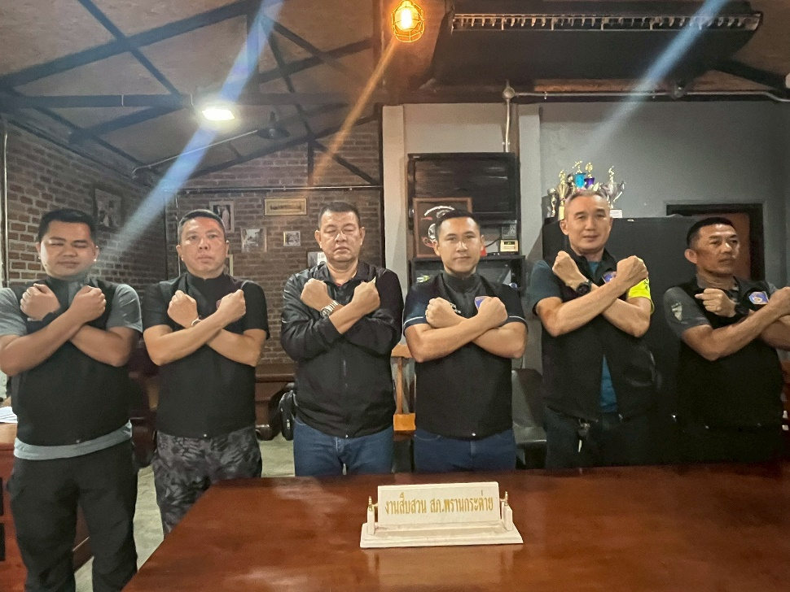
การดำเนินการเพื่อจัดการความเสี่ยงการทุจริต ของงานสืบสวน

เมื่อวันที่ 10 เม.ย.69 เวลา 14.00 น. พ.ต.ท.พิษณุ แก้วขัน รอง ผกก.สส สภ.พรานกระต่าย พร้อมด้วย พ.ต.ต.เชาวลิต ไพโรจน์ สว.สส.สภ.พรานกระต่าย ประชุมเจ้าหน้าที่ตำรวจฝ่ายสืบสวน เพื่อรับทราบข้อราชการในส่วนของงานสืบสวนดังนี้
1. ผู้บังคับบัญชามีการอบรมชี้แจงเจ้าหน้าที่ในสายงานป้องกันปราบปราม มิให้มีการทุจริตจากการปฏิบัติหน้าที่อย่างเคร่งครัด
๒.มีมาตรการควบคุมกำกับดูแลผู้ใต้บังคับบัญชา ตามคำสั่ง ตร.ที่ ๑๒๑๒/๒๕๓๗ อย่างใกล้ชิด
๓.งานสืบสวน ออกคำสั่งกําชับการปฏิบัติ มอบหมายหน้าที่ความรับผิดชอบของผู้ปฏิบัติให้ชัดเจน ตรวจสอบได้
๔. อบรมชี้แจงข้าราชการฝ่ายสืบสวนให้ปฏิบัติตามกฎหมายระเบียบข้อบังคับและประมวลจริยธรรมฯ
๕.มีการรายงานผลการปฏิบัติต่อช่องทางการรายงานทุกครั้งที่มีการจับกุม การบันทึกจับกุมผู้ต้องหา การนำตัวผู้ต้องหาส่งพนักงานสอบสวนดำเนินคดี
๖. มีการเพิ่มช่องทางการร้องเรียนทั้งในช่องทางเอกสาร และWebsite
7.ผู้บังคับบัญชามีการอบรมเสริมสร้างคุณธรรมและความโปร่งใสในการปฏิบัติงานอย่างสม่ำเสมอ
๘.มีการติดตามผลการส่งดำเนินคดีให้พนักงานสอบสวนทุกครั้ง
๙. เร่งรัดการจับกุมหมายจับค้างเก่า การปรับปรุงข้อมูลท้องถิ่น การป้องกันอาชญากรรมเชิงรุก ระดมกวาดล้างอาชญากรรมและยาเสพติด
๑๐.กำชับการปฏิบัติงานอย่างสุจริต โปร่งใส มิให้มีการเรียก รับ หรือยอมจะรับทรัพย์สินหรือประโยชน์ จากการทุจริตจากการปฏิบัติหน้าที่โดยเด็ดขาด
๑๑.กำชับแนวทางการใช้ ยืม ทรัพย์สินของทางราชการและของบริจาคให้ถูกต้องตามระเบียบ
๑๒. อบรมแนวทางการบันทึกจับกุม การติดตามผู้ต้องหาตามหมายจับให้เกิดประสิทธิภาพ
๑๓.เพิ่มพูนให้ข้าราชการตำรวจมีคุณธรรมตามประมวลจริยธรรมข้าราชการตำรวจ อันเป็นการป้องกันความเสี่ยงต่อการทุจริต และดำเนินตามนโยบายต่อต้านการทุจริต (Anti-Bribery Policy)

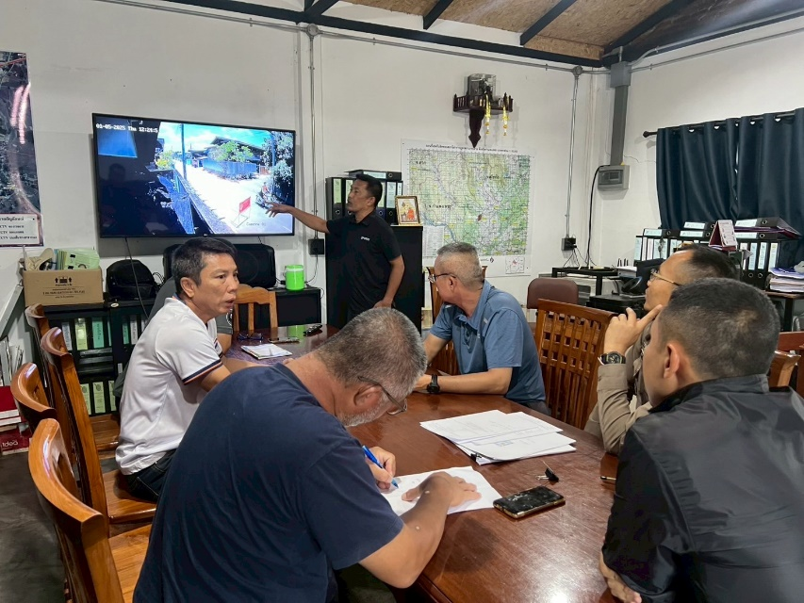
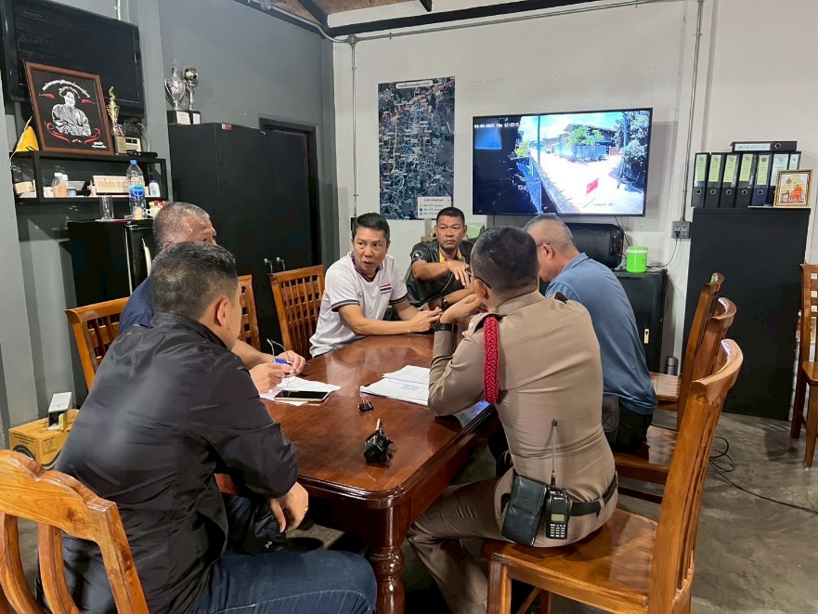

เมื่อวันที่ 12 พ.ค.69 เวลา 13.30 น.พ.ต.ท.พิษณุ แก้วขัน รอง ผกก.สส สภ.พรานกระต่าย พร้อมด้วย พ.ต.ต.เชาวลิต ไพโรจน์ สว.สส.สภ.พรานกระต่าย มีการประชุมและตรวจผลการปฏิบัติงานของเจ้าหน้าที่ฝ่ายสืบสวนของแต่ละผลัดอย่างต่อเนื่อง อบรมการบันทึกจับกุม การปฏิบัติตั้งแต่จับกุม บันทึกจับกุม นำผู้ต้องหาส่งพนักงานสอบสวนอย่างถูกต้อง พร้อมทั้งเน้นย้ำให้ปฏิบัติหน้าที่ด้วยความซื่อสัตย์สุจริต มิให้มีการเรียก รับ หรือยอมจะรับทรัพย์สินหรือประโยชน์ อันเป็นการทุจริตจากการปฏิบัติหน้าโดยเด็ดขาด
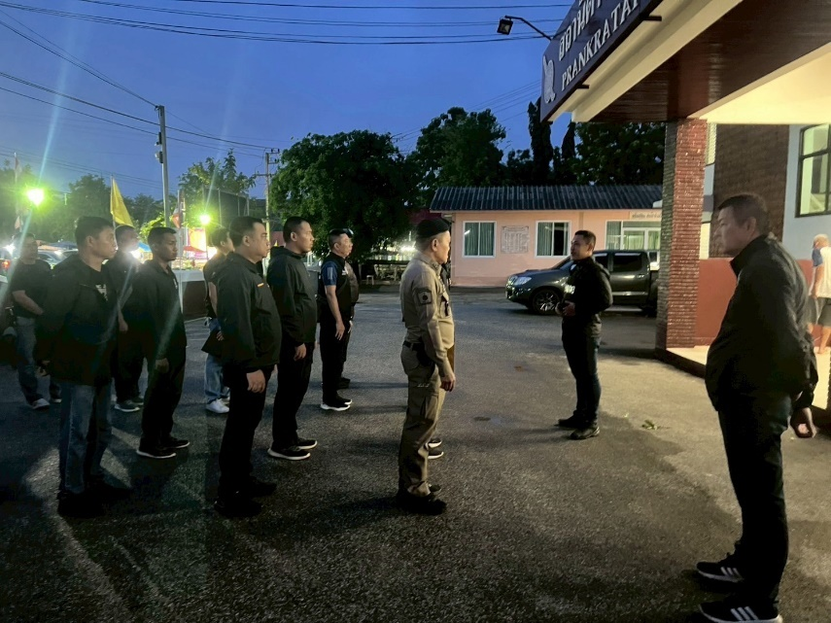
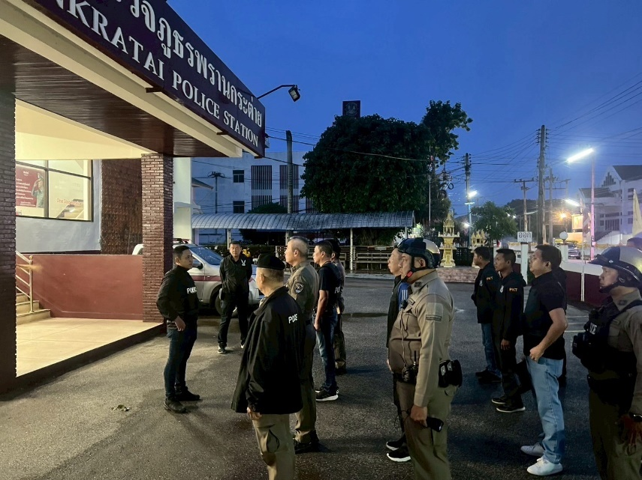

เมื่อวันที่ 11 มิ.ย.69 เวลา 05.45 น. พ.ต.ท.พิษณุ แก้วขัน รอง ผกก.สส สภ.พรานกระต่าย พร้อมด้วย พ.ต.ต.เชาวลิต ไพโรจน์ สว.สส.สภ.พรานกระต่าย อบรมปล่อยเจ้าหน้าที่ฝ่ายสืบสวนก่อนออกปฏิบัติหน้าที่ ทั้งมีการกำชับการทำงานอย่างสุจริต ไม่มีการทุจริตจากการปฏิบัติหน้าที่ทุกกรณี พร้อมตรวจสอบขั้นตอนการปฏิบัติงาน ตั้งแต่กระบวนการตรวจค้น จับกุม การนำตัวส่งพนักงานสอบสวนดำเนินคดีต้องปฏิบัติตามหลักยุทธวิธี โปร่งใส ยุติธรรม ตรวจสอบได้

- งานจราจร
ขั้นตอนปฏิบัติงาน : | เจ้าหน้าที่ตำรวจจราจรออกกวดขันวินัยจราจร พบการกระทำผิดและจับกุมผู้กระทำผิดกฎหมายจราจร
ประเด็นความเสี่ยงการทุจริต | ระดับของความเสี่ยงการทุจริต | วิธีการดำเนินการ | ผลการดำเนินงาน
1.อาจจะมีการเสนอและการทุจริตจากผู้กระทำความผิด เพื่อแลกกับการไม่ถูกจับกุม หรือออกใบสั่งบริเวณจุดพบการกระทำผิด | สูงมาก | ๑.ผุ้บังคับบัญชาอบบรม กำชับการปฏิบัติงานของเจ้าหน้าที่ตำรวจให้ปฏิบัติตามระเบียบกฎหมายอย่างเคร่งครัด มิให้มีการเรียก รับหรือยอมจะรับทรัพย์สินหรือ ประโยชน์อื่นใด เพื่อช่วยเหลือผู้กระทำผิดโดยทุจริต  2.ก่อนออกปฏิบัติหน้าที่ หัวหน้างานจราจรต้อง อบรม กำชับการปฏิบัติงานของเจ้าหน้าที่ ตำรวจให้ปฏิบัติตามกฎหมายอย่างเคร่งครัด มิให้มีการเรียก รับหรือยอมจะรับทรัพย์สินหรือ ประโยชน์อื่นใด เพื่อช่วยเหลือผู้กระทำผิดโดยทุจริต  3.ผู้บังคับบัญชาออกตรวจตราสอดส่องการปฏิบัติที่ตู้บังคับไฟจราจรและพื้นที่รับผิดชอบตามวงรอบ  4. จัดหาสวัสดิการ เช่น อาหารกลางวัน ออกเยี่ยมเยียนครอบครัวผู้ใต้บังคับบัญชาเพื่อ สอบถามถึงปัญหาต่างๆ  5. มีการเพิ่มช่องทางการร้องเรียนทั้งในช่องทางเอกสาร และWebsite  6.ผู้บังคับบัญชามีการอบรมเสริมสร้างคุณธรรมและความโปร่งใสในการปฏิบัติงาน สม่ำเสมอ | 1.รองผู้กำกับการจราจร สารวัตรจราจร ประชุมชี้แจงเจ้าหน้าที่ตำรวจงานจราจร มิให้มีการเรียกการทุจริตจากการปฏิบัติหน้าที่ และอบรมปลูกฝังเจ้าหน้าที่ตำรวจให้ปฏิบัติตามกฎหมายระเบียบข้อบังคับและประมวลจริยธรรมข้าราชการตำรวจ  2.มีการออกคำสั่งสถานีตำรวจ เพื่อเป็นมาตรการควบคุมกำกับดูแลผู้ใต้บังคับบัญชาตามลำดับขั้น ตามคำสั่ง ตร.ที่ 1212/2537  3.จัดหาสวัสดิการให้แก่ข้าราชการตำรวจ  4.เพิ่มช่องทางการร้องเรียนผ่าน Website  5.รองผู้กำกับการจราจร สารวัตรจราจรสุ่มตรวจการจราจรในพื้นที่รับผิดชอบ และตู้บังคับไฟจราจร  6.เจ้าหน้าที่ตำรวจได้รับการอบรมเสริมสร้างคุณธรรมและความโปร่งใสในการปฏิบัติงาน สม่ำเสมอ
ขั้นตอนปฏิบัติงาน : | เจ้าหน้าที่ตำรวจจราจรออกกวดขันการกระทำผิดที่จุดตรวจ
ประเด็นความเสี่ยงการทุจริต | ระดับของความเสี่ยงการทุจริต | วิธีการดำเนินการ | ผลการดำเนินงาน
2.อาจจะมีการเสนอและการทุจริตจากผู้กระทำความผิด เพื่อแลกกับการไม่ถูกจับกุม หรือออกใบสั่งบริเวณจุดตรวจ | สูงมาก | ๑.ผู้บังคับบัญชาอบรม กำชับการปฏิบัติงาน ของเจ้าหน้าที่ตำรวจให้ปฏิบัติตามระเบียบ กฎหมายอย่างเคร่งครัด มิให้มีการเรียก รับหรือยอมจะรับทรัพย์สินหรือ ประโยชน์อื่นใด เพื่อช่วยเหลือผู้กระทำผิดโดยทุจริต  2.ก่อนออกปฏิบัติหน้าที่ หัวหน้างานจราจรต้อง อบรม กำชับการปฏิบัติงานของเจ้าหน้าที่ ตำรวจให้ปฏิบัติตามกฎหมายอย่างเคร่งครัด มิให้มีการเรียก รับหรือยอมจะรับทรัพย์สินหรือ ประโยชน์อื่นใด เพื่อช่วยเหลือผู้กระทำผิดโดยทุจริต  3.ผู้บังคับบัญชาออกตรวจตราสอดส่องการปฏิบัติที่จุดตรวจให้ปฏิบัติหน้าที่อย่างถูกต้องตามวงรอบ  4.จัดหาสวัสดิการ เช่น อาหารกลางวัน ออกเยี่ยมเยียนครอบครัวผู้ใต้บังคับบัญชาเพื่อ สอบถามถึงปัญหาต่างๆ  5. รอง ผกก.จร./สว.จร. ตรวจหลักฐานการออกใบสั่งเจ้าพนักงานจราจร ตามระบบ PTM และใบเสร็จว่าถูกต้องตรงกัน  6.รอง ผกก.จร.ฯ/สว.จร.ตรวจสอบเรื่องร้องเรียนเพื่อดำเนินการตามระเบียบอย่างเคร่งครัด  7.มีช่องทางการรับเรื่องร้องเรียนทั้งทางเอกสารและ Website  8.ลงโทษทางวินัยและอาญาเจ้าหน้าที่ตำรวจจราจรที่กระทำผิดเพื่อไม่ให้เป็นแบบอย่างเฉียบขาด  9.ผู้บังคับบัญชามีการอบรมเสริมสร้างคุณธรรมและความโปร่งใสในการปฏิบัติงาน สม่ำเสมอ | 1.รองผู้กำกับการสืบสวน สารวัตรสืบสวน ประชุมชี้แจงเจ้าหน้าที่ตำรวจงานสืบสวน มิให้มีการเรียกการทุจริตจากการปฏิบัติหน้าที่ และอบรมปลูกฝังเจ้าหน้าที่ตำรวจให้ปฏิบัติตามกฎหมายระเบียบข้อบังคับและประมวลจริยธรรมข้าราชการตำรวจ  2.มีการออกคำสั่งสถานีตำรวจ เพื่อเป็นมาตรการควบคุมกำกับดูแลผู้ใต้บังคับบัญชาตามลำดับขั้น ตามคำสั่ง ตร.ที่ 1212/2537  3.จัดหาสวัสดิการให้แก่ข้าราชการตำรวจ  4.เพิ่มช่องทางการร้องเรียนผ่าน Website  5.รองผู้กำกับการสืบสวน สารวัตรสืบสวนออกตรวจจุดอำนวยการจราจรอย่างสม่ำเสมอ  6.สารวัตรจราจรมีการตรวจสอบระบบใบสั่ง PTM ให้มีความถูกต้องอยู่เสมอ  7.กำชับการปฏิบัติของเจ้าหน้าที่ตำรวจ และมีมาตรการลงโทษทั้งทางวินัยและอาญาหากมีการกระทำความผิดอย่างเฉียบขาด  8.เจ้าหน้าที่ตำรวจได้รับการอบรมเสริมสร้างคุณธรรมและความโปร่งใสในการปฏิบัติงาน สม่ำเสมอ
ขั้นตอนปฏิบัติงาน : | การเปรียบเทียบปรับ
ประเด็นความเสี่ยงการทุจริต | ระดับของความเสี่ยงการทุจริต | วิธีการดำเนินการ | ผลการดำเนินงาน
3.อาจจะมีการเสนอการทุจริตเพื่อแลกกับการเปลี่ยนโทษปรับให้น้อยลง | สูง | ๑.ผู้บังคับบัญชาอบรม กำชับการปฏิบัติงาน ของเจ้าหน้าที่ตำรวจให้ปฏิบัติตามระเบียบ กฎหมายอย่างเคร่งครัด มิให้มีการเรียก รับหรือยอมจะรับทรัพย์สินหรือ ประโยชน์อื่นใด เพื่อช่วยเหลือผู้กระทำผิดโดยทุจริต  2.ก่อนออกปฏิบัติหน้าที่ หัวหน้างานจราจรต้อง อบรม กำชับการปฏิบัติงานของเจ้าหน้าที่ ตำรวจให้ปฏิบัติตามกฎหมายอย่างเคร่งครัด มิให้มีการเรียก รับหรือยอมจะรับทรัพย์สินหรือ ประโยชน์อื่นใด เพื่อช่วยเหลือผู้กระทำผิดโดยทุจริต  3.ผู้บังคับบัญชาออกตรวจตราสอดส่องการปฏิบัติที่จุดบริการเปรียบเทียบปรับอย่างสม่ำเสมอ  4.จัดหาสวัสดิการ เช่น อาหารกลางวัน ออกเยี่ยมเยียนครอบครัวผู้ใต้บังคับบัญชาเพื่อ สอบถามถึงปัญหาต่างๆ  5. รอง ผกก.จร./สว.จร. ตรวจหลักฐานการออกใบสั่งเจ้าพนักงานจราจร ตามระบบ PTM และใบเสร็จว่าถูกต้องตรงกัน  6.รอง ผกก.จร.ฯ/สว.จร.ตรวจสอบเรื่องร้องเรียนเพื่อดำเนินการตามระเบียบอย่างเคร่งครัด  7.มีช่องทางการรับเรื่องร้องเรียนทั้งทางเอกสารและ Website  8.ลงโทษทางวินัยและอาญาเจ้าหน้าที่ตำรวจจราจรที่กระทำผิดเพื่อไม่ให้เป็นแบบอย่างเฉียบขาด  9.ผู้บังคับบัญชามีการอบรมเสริมสร้างคุณธรรมและความโปร่งใสในการปฏิบัติงาน สม่ำเสมอ | 1.รองผู้กำกับการสืบสวน สารวัตรสืบสวน ประชุมชี้แจงเจ้าหน้าที่ตำรวจงานสืบสวน มิให้มีการเรียกการทุจริตจากการปฏิบัติหน้าที่ และอบรมปลูกฝังเจ้าหน้าที่ตำรวจให้ปฏิบัติตามกฎหมายระเบียบข้อบังคับและประมวลจริยธรรมข้าราชการตำรวจ  2.มีการออกคำสั่งสถานีตำรวจ เพื่อเป็นมาตรการควบคุมกำกับดูแลผู้ใต้บังคับบัญชาตามลำดับขั้น ตามคำสั่ง ตร.ที่ 1212/2537  3.จัดหาสวัสดิการให้แก่ข้าราชการตำรวจ  4.เพิ่มช่องทางการร้องเรียนผ่าน Website  5.รองผู้กำกับการสืบสวน สารวัตรสืบสวนออกตรวจจุดอำนวยการจราจรอย่างสม่ำเสมอ  6.สารวัตรจราจรมีการตรวจสอบระบบใบสั่ง PTM ให้มีความถูกต้องอยู่เสมอ  7.กำชับการปฏิบัติของเจ้าหน้าที่ตำรวจ และมีมาตรการลงโทษทั้งทางวินัยและอาญาหากมีการกระทำความผิดอย่างเฉียบขาด  8.เจ้าหน้าที่ตำรวจได้รับการอบรมเสริมสร้างคุณธรรมและความโปร่งใสในการปฏิบัติงาน สม่ำเสมอ

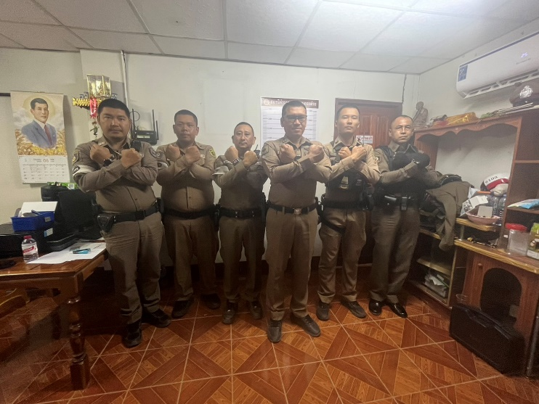
การดำเนินการเพื่อจัดการความเสี่ยงการทุจริต ของ งานจราจร

เมื่อวันที่ 10 เม.ย.69 เวลา 11.00 น. พ.ต.ท.อิสระ น้อยพร รอง ผกก.ป.สภ.พรานกระต่าย พร้อมด้วย ประชุมเจ้าหน้าที่ตำรวจฝ่ายจราจร เพื่อทราบข้อราชการในส่วนของงานจราจร การบริหารจัดการจราจรในพื้นที่ มาตรการป้องกันการเกิดอุบัติเหตุบนท้องถนน การวิเคราะห์การเกิดอุบัติเหตุในพื้นที่ การฝึกยุทธวิธีการเผชิญกับเหตุการณ์เฉพาะหน้า มาตรการการตั้งจุดตรวจ และกำชับการปฏิบัติงานอย่างสุจริต โปร่งใส มิให้มีการเรียกรับ หรือยอมจะการทุจริตจากการปฏิบัติงานโดยเด็ดขาด เพิ่มพูนให้ข้าราชการตำรวจมีคุณธรรมตามประมวลจริยธรรมข้าราชการตำรวจ อันเป็นการป้องกันความเสี่ยงต่อการทุจริตที่จะก่อให้เกิดการทุจริต และดำเนินตามนโยบายต่อต้านการทุจริต (Anti-Bribery Policy) นอกจากนั้นได้กำชับมิให้เจ้าหน้าที่ตำรวจจราจรกระทำในประเด็นความเสี่ยงต่อการทุจริตโดยจะนำมาตรการลงโทษทางวินัยและอาญามาใช้อย่างเฉียบขาด เน้นย้ำ ดังนี้
๑.ผู้บังคับบัญชาอบรม กำชับการปฏิบัติงาน ของเจ้าหน้าที่ตำรวจให้ปฏิบัติตามระเบียบ กฎหมายอย่างเคร่งครัด มิให้มีการเรียก รับหรือยอมจะรับทรัพย์สินหรือ ประโยชน์อื่นใด เพื่อช่วยเหลือผู้กระทำผิดโดยทุจริตโดยเด็ดขาด
2.ก่อนออกปฏิบัติหน้าที่ หัวหน้างานจราจรต้อง อบรม กำชับการปฏิบัติงานของเจ้าหน้าที่ ตำรวจให้ปฏิบัติตามกฎหมายอย่างเคร่งครัด มิให้มีการเรียก รับหรือยอมจะรับทรัพย์สินหรือ ประโยชน์อื่นใด เพื่อช่วยเหลือผู้กระทำผิดโดยทุจริต
3.ผู้บังคับบัญชาออกตรวจตราสอดส่องการปฏิบัติที่จุดบริการเปรียบเทียบปรับอย่างสม่ำเสมอ
๔.ผู้บังคับบัญชาออกตรวจตราสอดส่องการปฏิบัติที่จุดตรวจให้ปฏิบัติหน้าที่อย่างถูกต้องตามวงรอบ
๕.ผู้บังคับบัญชาออกตรวจตราสอดส่องการปฏิบัติที่ตู้บังคับไฟจราจรและพื้นที่รับผิดชอบตามวงรอบ
๖.จัดหาสวัสดิการ เช่น อาหารกลางวัน ออกเยี่ยมเยียนครอบครัวผู้ใต้บังคับบัญชาเพื่อ สอบถามถึงปัญหาต่างๆ
๗. ตรวจหลักฐานการออกใบสั่งเจ้าพนักงานจราจร ตามระบบ PTM และใบเสร็จว่าถูกต้องตรงกัน
๘. ตรวจสอบเรื่องร้องเรียนเพื่อดำเนินการตามระเบียบอย่างเคร่งครัด
๙.มีช่องทางการรับเรื่องร้องเรียนทั้งทางเอกสารและ Website
๑๐.มีมาตรการลงโทษทางวินัยและอาญาเจ้าหน้าที่ตำรวจจราจรที่กระทำผิดเพื่อไม่ให้เป็นแบบอย่างเฉียบขาด
๑๑.ผู้บังคับบัญชามีการอบรมเสริมสร้างคุณธรรมและความโปร่งใสในการปฏิบัติงาน สม่ำเสมอ

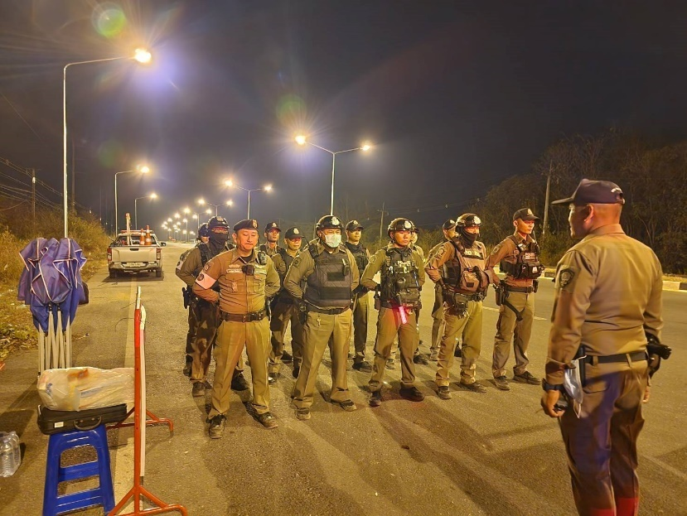

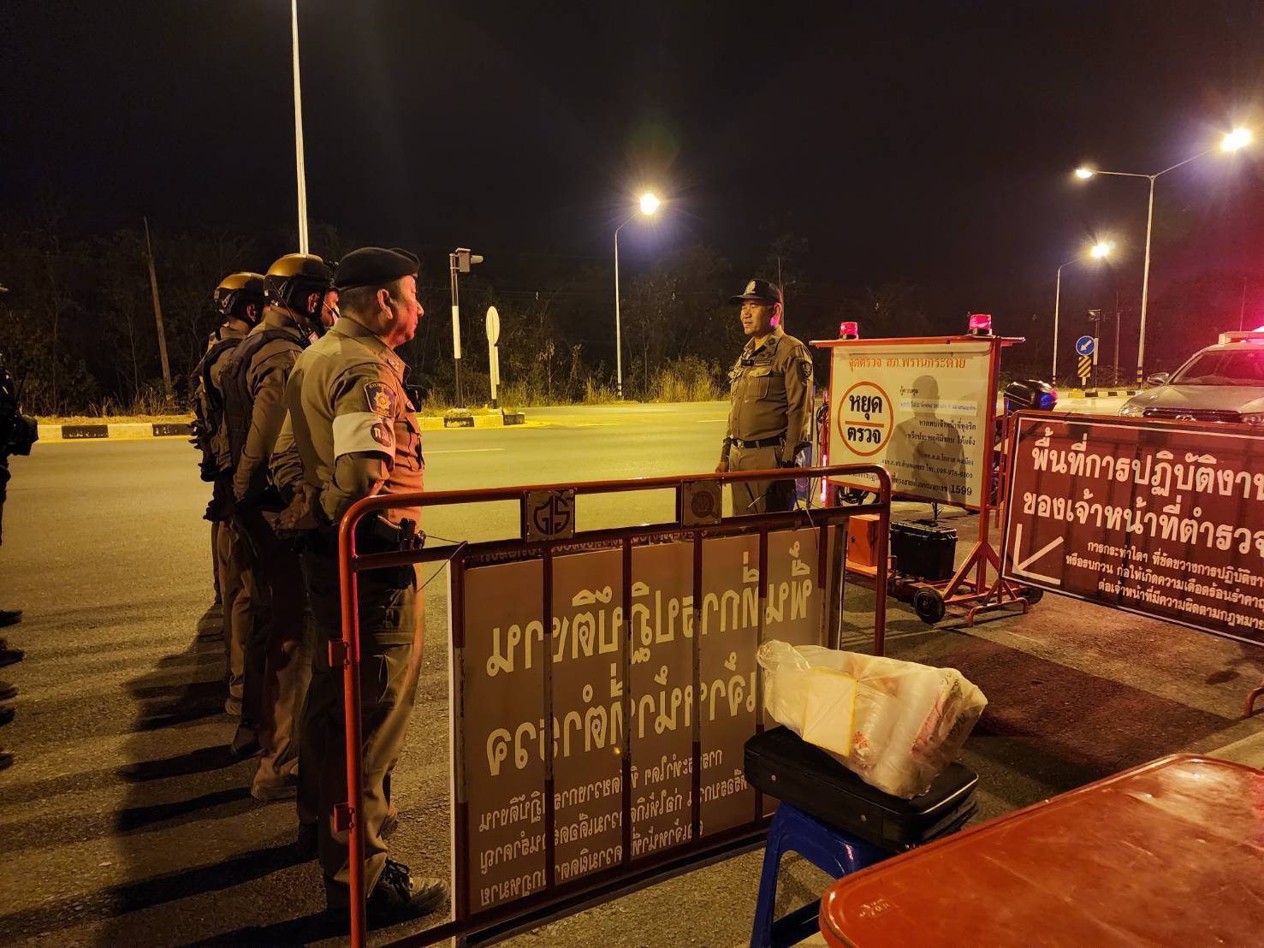
เมื่อวันที่ 13 เม.ย.69 เวลา 19.00 น.พ.ต.ท.อิสระ น้อยพร รอง ผกก.ป.สภ.พรานกระต่าย พร้อมด้วย พ.ต.ท.วิฑูรย์ อ่อนสุวรรณ สวป.สภ.พรานกระต่าย มีการออกตรวจอำนวยการจราจรในพื้นที่ตามวงรอบ และตรวจสอบการปฏิบัติหน้าที่ของเจ้าหน้าที่ตำรวจจราจร ณ จุดตรวจกวดขันวินัยจราจรในพื้นที่ เน้นย้ำการปฏิบัติให้ถูกต้องตามหลักยุทธวิธีตำรวจ มีความอดทนอดกลั้น เน้นย้ำข้อกฎหมายที่ใช้ในการตอบปัญหาแก่ผู้มาตรวจสอบการปฏิบัติงาน และห้ามมิให้เจ้าหน้าที่ตำรวจเรียก รับ หรือยอมจะรับทรัพย์สินหรือประโยชน์อื่นใดในการปฏิบัติหน้าที่ที่จะก่อให้เกิดการทุจริตเป็นอันขาด

เมื่อวันที่ 20 พ.ค.69 เวลา 19.00 น. พ.ต.ท.อิสระ น้อยพร รอง ผกก.ป.สภ.พรานกระต่าย มีการออกตรวจอำนวยการจราจรในพื้นที่ตามวงรอบ และตรวจสอบการปฏิบัติหน้าที่ของเจ้าหน้าที่ตำรวจจราจร ณ ตรวจจุดตรวจกวดขันวินัยจราจร เน้นย้ำการให้บริการประชาชนในการอำนวยความสะดวกด้านการจราจร และห้ามมิให้เจ้าหน้าที่ตำรวจเรียก รับ หรือยอมจะรับทรัพย์สินหรือประโยชน์อื่นใดในการปฏิบัติหน้าที่ที่จะก่อให้เกิดการทุจริตเป็นอันขาด

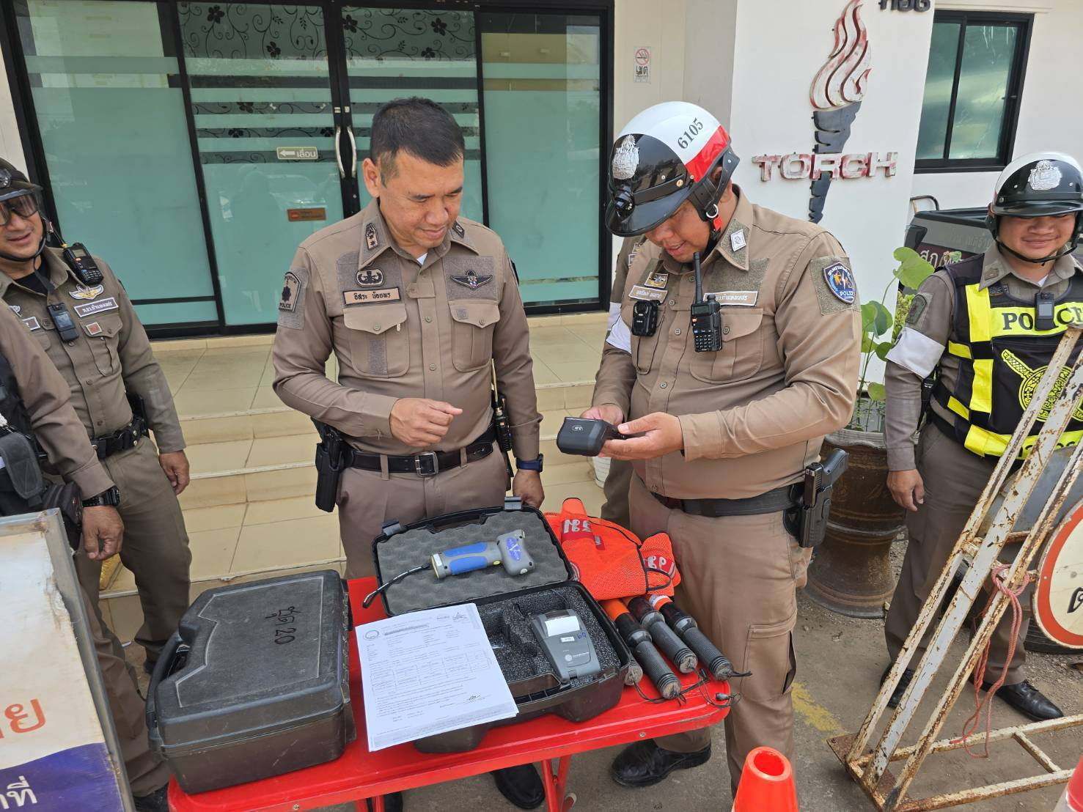

เมื่อวันที่ 9 เม.ย.6๙ เวลา 09.00 น. พ.ต.ท.อิสระ น้อยพร รอง ผกก.ป.สภ.พรานกระต่าย มีการตรวจสอบการปฏิบัติหน้าที่ของเจ้าหน้าที่บริเวณจุดเปรียบเทียบปรับของสถานีตำรวจ เพื่อกำชับให้เจ้าหน้าที่ตำรวจได้ปฏิบัติหน้าที่ด้วยความถูกต้อง อดทนอดกลั้น และเกิดความโปร่งใสในขั้นตอนการปฏิบัติงาน พร้อมกำชับห้ามมิให้เจ้าหน้าที่ตำรวจเรียกรับ หรือยอมจะรับทรัพย์สินหรือประโยชน์อื่นใดอันเป็นการทุจริตต่อหน้าที่เป็นอันขาด
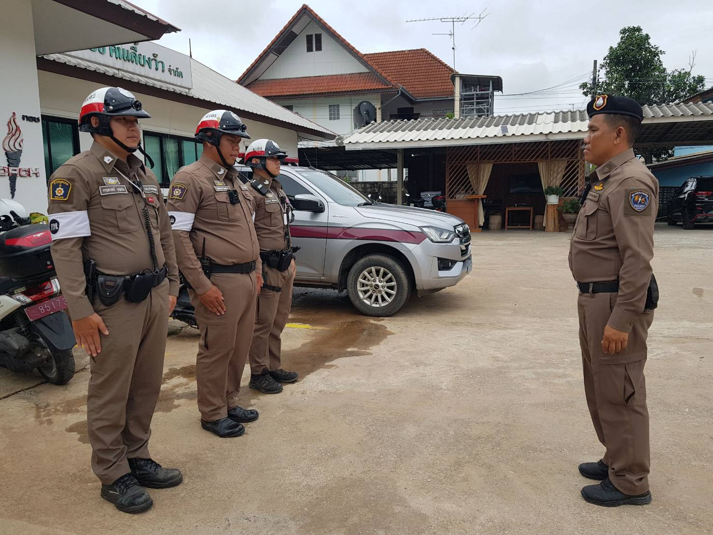

เมื่อวันที่ 11 เม.ย.69 เวลา 09.00 น.พ.ต.ท.วิฑูรย์ อ่อนสุวรรณ สวป.สภ.พรานกระต่าย อบรมปล่อยแถวเจ้าหน้าที่ตำรวจจราจรก่อนออกปฏิบัติหน้าที่ เน้นย้ำการให้บริการประชาชน ยึดหลักยุทธวิธี อดทนอดกลั้น โดยกำชับการปฏิบัติหน้าที่ด้วยความสุจริต มิให้มีการเรียกรับ หรือยอมจะรับทรัพย์สินอื่นใด อันเป็นการทุจริตต่อหน้าที่เป็นอันขาด

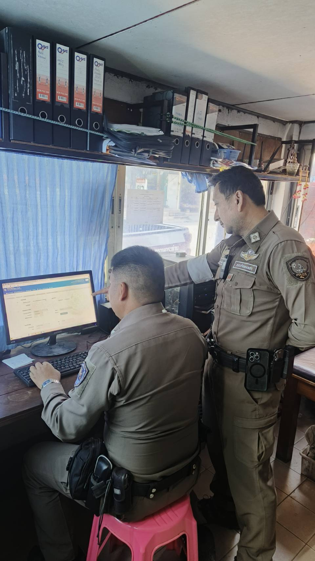

เมื่อวันที่ 28 เม.ย.69 เวลา 11.00 น. พ.ต.ท.อิสระ น้อยพร รอง ผกก.ป.สภ.พรานกระต่าย , พ.ต.ท.วิฑูรย์ อ่อนสุวรรณ สวป.สภ.พรานกระต่าย, ร.ต.อ.อาทิตย์ ศักดิ์ศรี รอง สวป.สภ.พรานกระต่าย มีการตรวจระบบใบสั่ง PTM ของสถานีตำรวจเป็นประจำเพื่อให้ข้อมูลมีความถูกต้องอยู่เสมอ และกำชับเจ้าหน้าที่ให้ตรวจสอบระบบอย่างต่อเนื่องให้มีความถูกต้อง ห้ามมิให้เจ้าหน้าที่ตำรวจเรียกรับ หรือยอมจะรับทรัพย์สินหรือประโยชน์อื่นใดในการปฏิบัติหน้าที่เป็นอันขาด

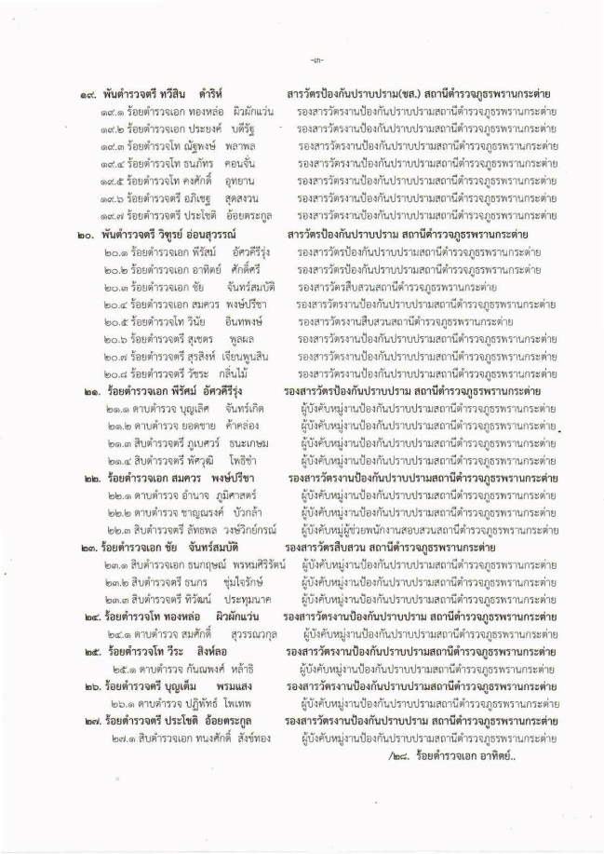
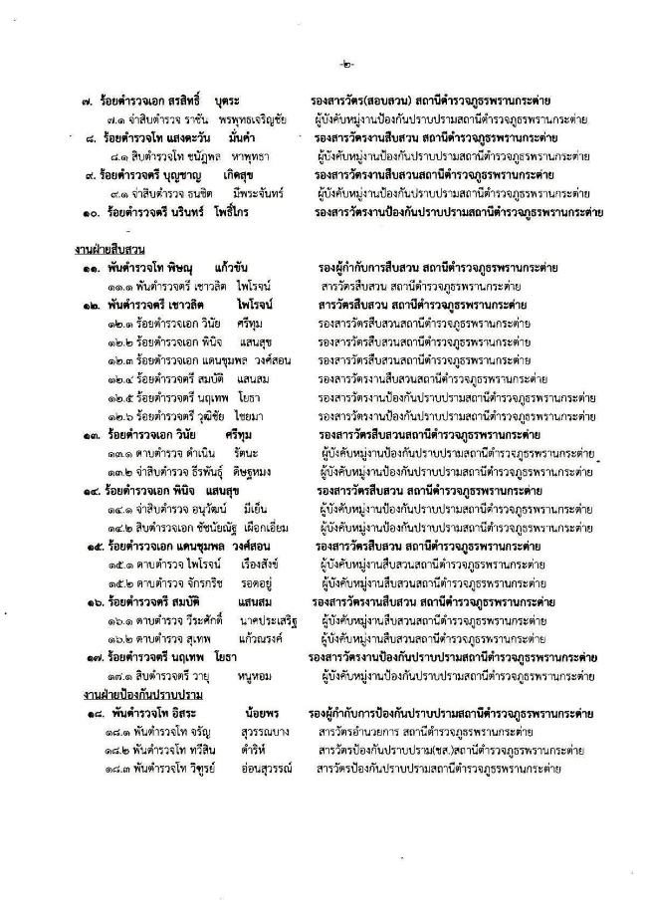
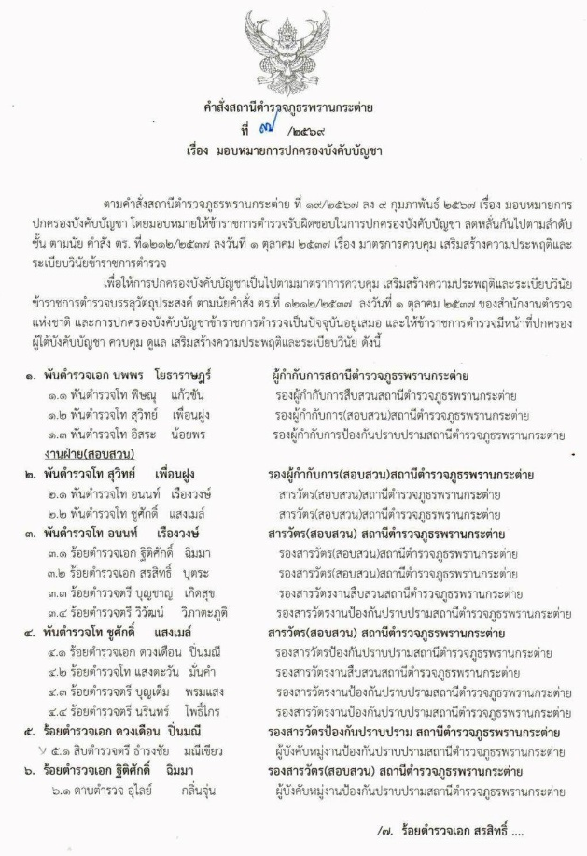

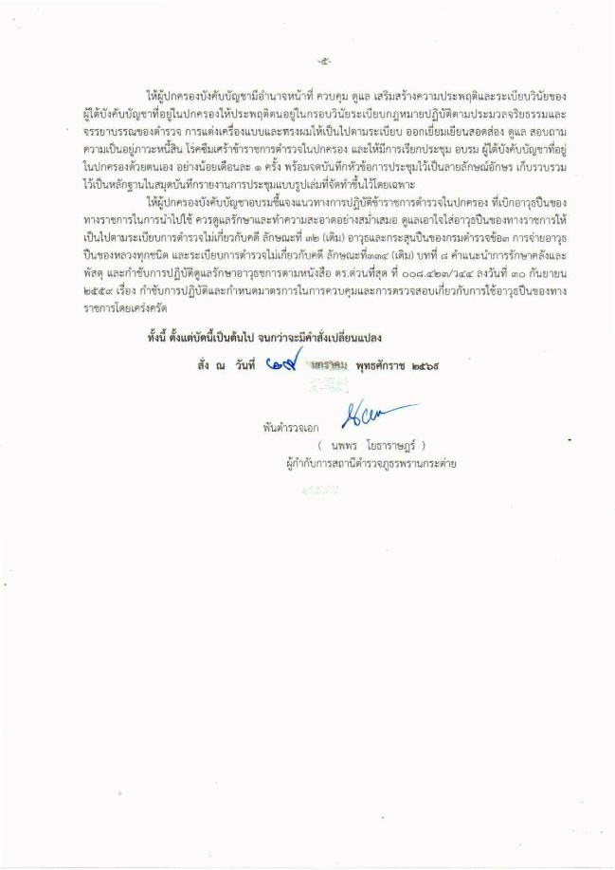
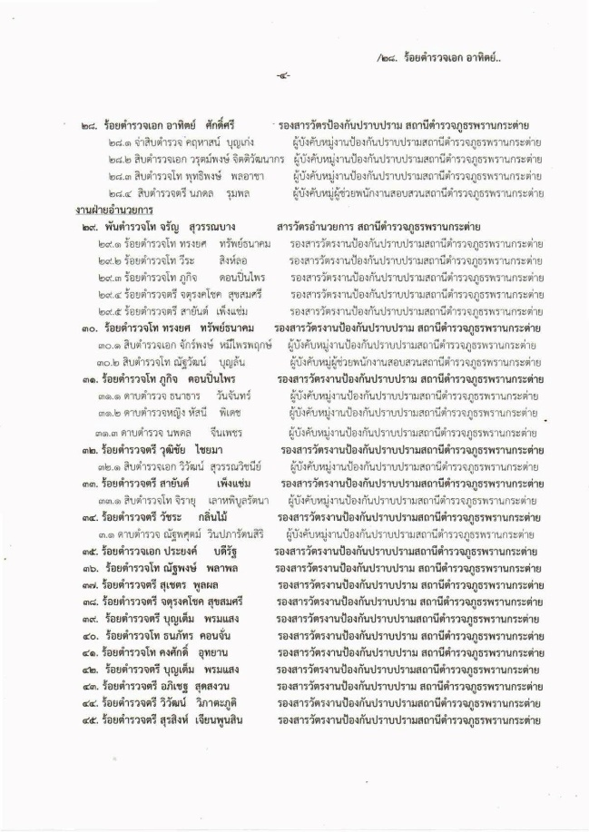

พ.ต.อ.นพพร โยธาราษฎร์ ผกก.สภ.พรานกระต่าย ได้ออกคำสั่ง สภ.พรานกระต่าย ที่ 7 /2569 ลงวันที่ 29 มกราคม 2569 เรื่อง มอบหมายการปกครองบังคับบัญชา (มาตรการควบคุมและเสริมสร้างความประพฤติและวินัยข้าราชการตำรวจ เพื่อเป็นมาตรการในการกำกับดูแลความประพฤติของผู้ใต้บังคับบัญชาตามสายงาน)

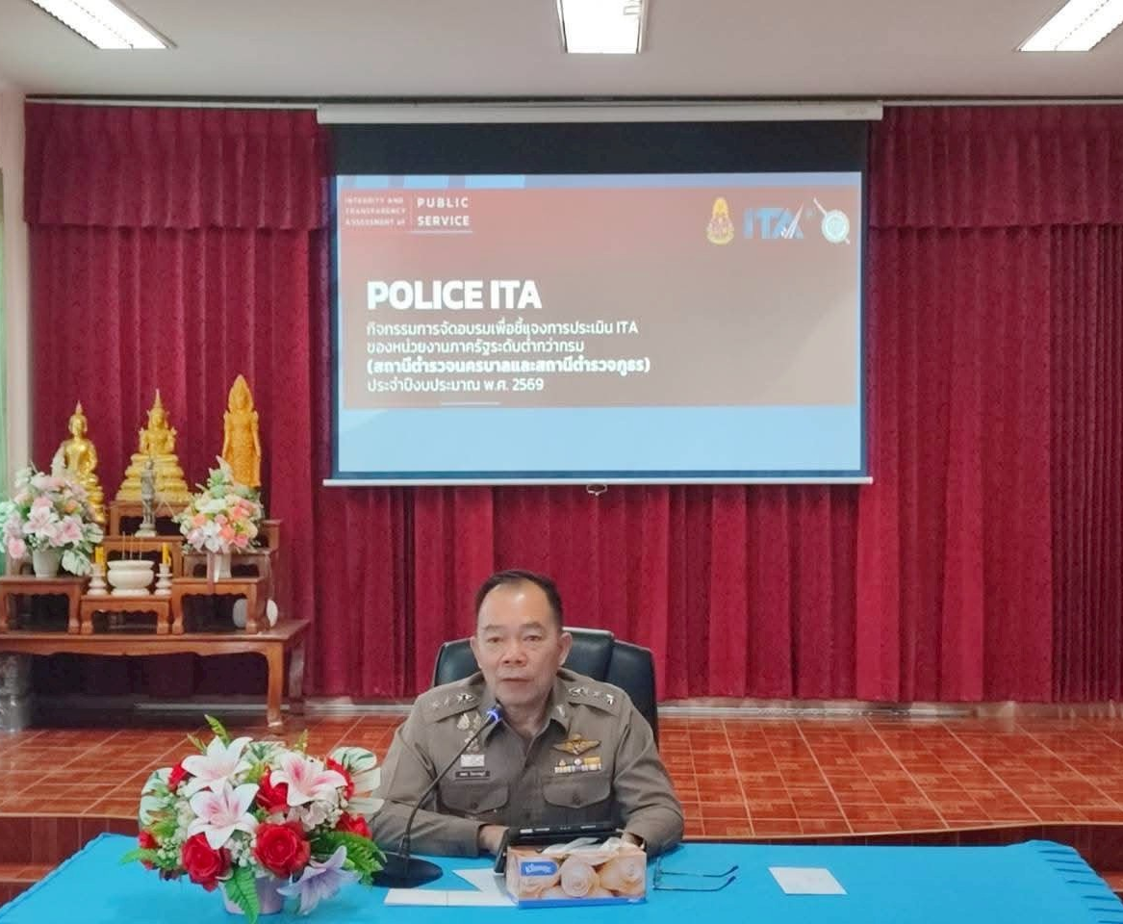

เมื่อวันที่ 9 เมษายน ๒๕๖๙ เวลา 10.00 น. พ.ต.อ.นพพร โยธาราษฎร์ ผกก.สภ.พรานกระต่าย พร้อมด้วยคณะผู้บริหารสถานีตำรวจ ได้มีการประชุมบริหารของสถานีตำรวจ เพื่อให้ข้าราชการตำรวจได้ทราบและถือปฏิบัติตามข้อราชการที่ต้องดำเนินการในทุกสายงาน รวมถึงให้ข้าราชการตำรวจได้ทราบถึงการประเมินคุณธรรมและความโปร่งใสในการดำเนินงานของหน่วยงานภาครัฐ การดำเนินการให้เกิดความโปร่งใส (ITA) ของสถานีตำรวจ มุ่งเน้นให้เกิดความโปร่งใสในการดำเนินงาน และเพิ่มพูนให้ข้าราชการตำรวจมีคุณธรรม ตามประมวลจริยธรรมข้าราชการตำรวจ อันเป็นการป้องกันความเสี่ยงต่อการทุจริต และดำเนินตามนโยบายต่อต้านการทุจริต (Anti-Bribery Policy) ด้วย

